

Universidade do Minho

Escola de Engenharia

Licenciatura em Engenharia informática

Mestrado Integrado em Engenharia Informática

Unidade Curricular de

Laboratórios de Informática IV

Ano Lectivo de 2024/2025

Relatório do Projeto

Grupo 5

David Figueiredo – A104360

Diogo Ferreira – A104266

João Pedro Carvalho – A104533

Rui Cruz – A104355

Setembro, 2024

LI4

Data de Recepção
Responsável
Avaliação
Observações

Relatório do Projeto

David Figueiredo – A104360

Diogo Ferreira – A104266

João Pedro Carvalho – A104533

Rui Cruz – A104355

Setembro, 2024

Resumo
Foi requisitado o desenvolvimento de um sistema de software destinado a uma linha de produção de itens, auxiliando na gestão dos processos de montagem, inventário, e encomenda, apresentando métricas sobre os processos.
Numa primeira abordagem, iniciaremos com o ciclo de desenvolvimento com a definição do problema e do contexto em que se insere. Para isso, chegaremos a um entendimento mútuo sobre o problema com o cliente. Posteriormente, apresentaremos modelos para analisar e especificar de forma completa todos os requisitos operacionais e funcionais de um sistema de software, de forma a produzir um documento de especificação capaz de suportar o desenvolvimento da aplicação.

Área de Aplicação: Desenho e arquitetura de um sistema de software de gestão de linha de produção
Palavras-Chave: Sistemas, software, arquitetura, modelagem, .NET Core.

Índice

1. Introdução 7
1.1. Contextualização 7
1.2. Motivação e objetivos 8
1.3. Justificação e utilidade do sistema 9
1.4. Estabelecimento da identidade do projeto 9
1.5. Identificação dos recursos necessários 10
1.6. Maquete do sistema 10
1.7. Definição de um conjunto de medidas de sucesso 12
1.8. Plano de desenvolvimento 12
2. Levantamento e Análise de Requisitos 14
2.1. Apresentação da estratégia e método 14
2.2. Descrição geral dos requisitos levantados. 14
2.3. Validação dos requisitos estabelecidos. 17
3. Especificação e Modelação de Software 26
4. Conceção do Sistema de Dados 39
5. Esboço das interfaces do Sistema 47
6. Conclusões e Trabalho Futuro 51
Referências bibliográficas 52

Índice de Figuras

Figura 1 - Logotipo da aplicação 9
Figura 2 - Entidade Gráfica 9
Figura 3 - Maquete do Sistema 10
Figura 4 - Diagrama de Gantt 12
Figura 5 - Interface de Utilizador 33
Figura 6 - Camada de negócio 34
Figura 7 - Camada de dados 34
Figura 8 - Componente de Produção 35
Figura 9 - Componente de Inventário 36
Figura 10 - Componente de Administrador 36
Figura 11 - Componente de Estatística 37
Figura 12 - Componente de Encomenda 38
Figura 13 - Componente de Funcionário 39
Figura 14 - Ver Inventário total 40
Figura 15 - Visualização das estatísticas fornecidas pelo sistema 41
Figura 16 - Alteração da quantidade de peças em stock 42
Figura 17 - Transferir peças de stock 43
Figura 18 - Modelo Lógico 45
Figura 19 - Diagrama Estrutural 53

Índice de Tabelas

- Introdução
  - Contextualização
Fundada a 15 de agosto de 2021, em Braga, a Cyberforge é uma fábrica de montagem de computadores que rapidamente se destacou no mercado tecnológico. Oferecendo soluções personalizadas para consumidores e empresas, a Cyberforge é reconhecida pela sua capacidade de entregar máquinas de alta performance, adequadas a diferentes necessidades, desde sistemas para gamers até estações de trabalho profissionais. Com um compromisso firme com a inovação, qualidade e atendimento ao cliente, a fábrica conquistou sua posição como uma parceira confiável no desenvolvimento de soluções tecnológicas.
A Cyberforge foi fundada pelo engenheiro de software e empresário João Batista Barroso, cuja paixão pela tecnologia e desejo de oferecer computadores de alto desempenho, acessíveis e personalizados, o motivou a abrir a fábrica. "Quero proporcionar às pessoas a possibilidade de terem uma máquina que atenda às suas necessidades específicas, seja para trabalho ou lazer, sem que isso implique um custo exorbitante", afirma Barroso. Graças a essa visão, a fábrica atraiu um público diversificado, desde gamers ávidos a empresas que precisam de servidores e computadores robustos para projetos de grande escala.
Nos últimos dois anos, a Cyberforge experimentou um crescimento acelerado, fruto da satisfação dos clientes e da alta qualidade de seus produtos. Esse sucesso levou a empresa a expandir sua linha de montagem, contratando novos técnicos e engenheiros especializados, além de investir em tecnologia de ponta para garantir que cada computador montado atendesse aos mais rigorosos padrões de performance. A fábrica recebeu também o prémio “Inovação Empresarial 2023”, atribuído pela Associação de Indústrias Tecnológicas de Portugal, em reconhecimento à sua abordagem personalizada e ao rápido crescimento no setor.
A Cyberforge conta com uma equipa composta por engenheiros de hardware, programadores e técnicos especializados em montagem e configuração. Todos os novos colaboradores passam por um programa intensivo de formação, onde aprendem desde as bases da montagem de computadores até técnicas avançadas de otimização de performance. A troca de conhecimento é constante entre os profissionais mais experientes e os recém-contratados, garantindo um alto nível de perícia em cada etapa do processo de produção.
Atualmente, a fábrica opera num espaço de 1.500 metros quadrados, equipado com as mais recentes ferramentas de montagem e teste de componentes eletrônicos. No local, trabalham 25 técnicos de montagem, 8 engenheiros de software e hardware, e uma equipa administrativa composta por 12 pessoas, incluindo responsáveis pelos departamentos financeiro, de recursos humanos e jurídico. O departamento de vendas, com uma equipa de 6 colaboradores, também é vital para o crescimento da empresa, desenvolvendo parcerias estratégicas com grandes marcas de componentes, como a ASUS, Intel e Nvidia.
A clientela da Cyberforge é diversificada, composta tanto por consumidores finais quanto por empresas e instituições que encomendam soluções personalizadas. Entre os seus clientes estão startups tecnológicas, universidades e grandes empresas como a Efacec e a Bosch. Com o intuito de expandir ainda mais sua presença no mercado, a Cyberforge planeia abrir novos centros de montagem no norte e sul de Portugal, facilitando a entrega de suas soluções em tempo recorde e mantendo o mesmo nível de qualidade que a tornou um nome de referência no setor.

  - Motivação e objetivos
A aposta da empresa num sistema de software para a gestão das suas linhas de produção são:
- Eficiência Operacional - um dos principais objetivos é a maior eficiência na montagem dos produtos, pois apenas uma linha de montagem revelou ser um bottleneck para o fluxo de produção, limitando o atendimento aos clientes e, por conseguinte, limita a progressão das vendas à taxa máxima de produção de uma linha de produção
- Gestão de stock melhorada - um sistema que mantenha registo dos produtos que são necessários para serem produzidos leva a uma reduzida quantidade de erros humanos, que atrasam a produção e entrega aos clientes.
- Facilidade de controle ou acesso às estatísticas - um sistema de software permite que os executivos da empresa tenham acesso direto a indicativos que ajudem a tomar decisões com mais segurança.

  - Justificação e utilidade do sistema
No entender da empresa, um software que centraliza o acesso ao estado da linha de produção e ao stock de cada fábrica leva a que erros de registo seja tendencialmente menor, já que o sistema pode indicar o material necessário está em falta, verificar se existe noutra fábrica e transferir, levando a redução nas despesas em compras desnecessárias aos fornecedores.

  - Estabelecimento da identidade do projeto

Fig. 1 - Logotipo da aplicação
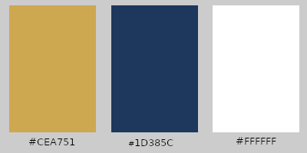
Fig. 2 - Entidade Gráfica
Projeto: CyberforgeMS
Acrónimo: CbMS
Tempo: 6 meses
Missão: Desenvolvimento de aplicação para gestão de stock e produção da fábrica
Tipografia:
Autores:
David Filipe Rocha Figueiredo
Diogo Henrique Costa Ferreira
João Pedro Silva de Carvalho
Rui Miguel Geraldes Branco da Cruz
  - Identificação dos recursos necessários
- Recursos humanos
  - Equipa de 4 engenheiros de software: Necessário para a análise, conceção, implementação, testes e manutenção do sistema de software
- Recursos Materiais
  - Sistema de Gestão Base de Dados: Necessário para manter informações de stocks, linhas de produção, encomendas, etc.
  - Equipamento para utilizar o software
  - Visual Studio Code
  - Beekeeper Studio
  - Photoshop
  - GIMP
  - Interface utilizador
  - MySQL Workbench
  - Maquete do sistema
A maquete desenvolvida permite dar uma visão mais abstrata de como a aplicação vai funcionar. Para isso, dividimos o comportamento da aplicação em 3 módulos principais. Em posterior análise, considerámos apropriado, por questões de modularidade, criar algumas subdivisões para melhor modularidade arquitetural da aplicação.
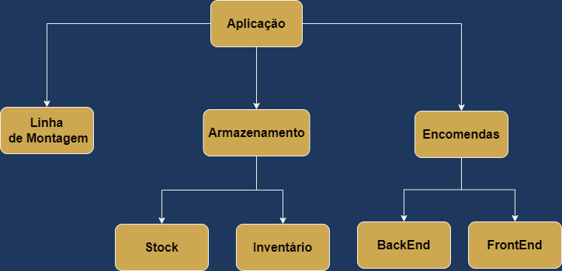
Fig. 3 - Maquete do sistema
O módulo Aplicação é uma base que engloba todos os módulos, levando a que seja o ponto de acesso a todos os outros módulos
O módulo Linha de Montagem é o módulo responsável pela monitorização da linha de montagem e dos seus processos.
O módulo Stock é o módulo que vai gerir as peças presentes na fábrica, que serão posteriormente enviadas para a linha de montagem, alertando quando houver ruptura de stock.
O módulo Inventário será o módulo que agregará todos os stocks das linhas de produção existentes.
O módulo Encomendas deve tratar da parte relacionada com as encomendas feitas por clientes. Para isso, subdivide-se em:
- BackEnd- trata da logística das encomendas, no sentido em que se gere a chegada de pedidos, início de montagem dos produtos e envio quando estes tiverem terminado os processos de montagem.
- FrontEnd - trata da captação das encomendas dos clientes para a fábrica.

  - Definição de um conjunto de medidas de sucesso
A fim de medir o nível de sucesso da implementação do sistema, definimos, em reunião com o cliente, um conjunto de medidas para indicar o nível de sucesso da aplicação no que toca a trazer uma solução viável para os problemas do negócio até agora.
Uma das principais medidas de sucesso será o Retorno do Investimento, sendo calculada a cada mês, dividindo a diferença entre a faturação mensal do último ano pelo capital investido no sistema.
Outra medida a ser considerada é o crescimento em eficiência operacional. Esta meta será medida através da taxa de encomendas processadas por dia em comparação às entradas registadas antes da implementação da aplicação.
Outro fator a ter em mente será o tempo médio de resposta ao cliente, que deverá diminuir substancialmente, pois o sistema tornará o reabastecimento do stock da fábrica mais eficiente, menos propenso a erros.
  - Plano de desenvolvimento
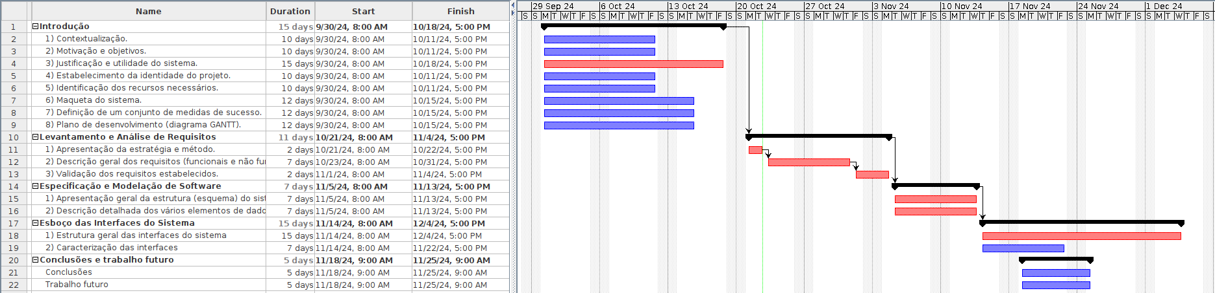
Fig. 4 - Diagrama de Gantt

Acordamos com o cliente que este seria o plano esperado para o desenvolvimento do sistema de software, apresentado sob a forma de um diagrama de Gantt.
O projeto tem por base a divisão em quatro partes, constituídas por processos mais atómicos.
Concordamos que demoraria 2 semanas para apresentar uma Introdução do projeto. Isto é, a construção de uma contextualização, explicitação dos motivos e objetivos do desenvolvimento do software, assim como uma justificação válida para a criação do software. Também estabelecemos a identidade do projeto, indicação dos recursos necessários, concepção da maquete do sistema e uma concordância bilateral sobre as métricas para determinar o sucesso do uso da aplicação em relação ao previsto.
Na próxima etapa, o Levantamento e análise de requisitos, apresentaremos uma estratégia para o levantamento dos requisitos e definiremos o método a utilizar. Seguidamente, descreveremos os requisitos funcionais e não funcionais que tenham sido levantados, recorrendo, para tal tarefa, à metodologia proposta na obra de Ian Sommerville, engenheiro de software renomado na área. Depois de expostos, serão validados pelo cliente.
Feita a validação, começará a etapa de Especificação e modelação do software, onde apresentaremos um esquema que traduz a estrutura do sistema para os stakeholders. <<A acabar>>

- Levantamento e Análise de Requisitos
  - Apresentação da estratégia e método
Depois de ponderação com os elementos da equipa, determinamos a estratégia de levantamento de requisitos.
Esta passará por reuniões com o Sr. João, presenciais ou não, onde nos aproximamos de um acordo com o cliente sobre os requisitos que o sistema precisa de assegurar. Apesar de poder existir um acordo sobre esse assunto. Temos conhecimento de que é suscetível de alterações ao longo do processo de desenvolvimento, pelo que manteremos contacto com o Sr. João, numa tentativa de nos mantermos a par das necessidades do cliente.
Também serão questionados os funcionários da linha de produção, aqueles que estão encarregues de abastecer a fábrica com peças dos armazéns. Isto trará uma visão, com vários pontos de vista, sobre o que o sistema deve ser capaz de fazer.
Em suma, a metodologia que iremos adotar passará por entrar em contacto com os stakeholders e levantar requisitos que o cliente tenha, tanto para a fábrica como para os clientes da fábrica.

  - Descrição geral dos requisitos (funcionais e não funcionais) levantados.
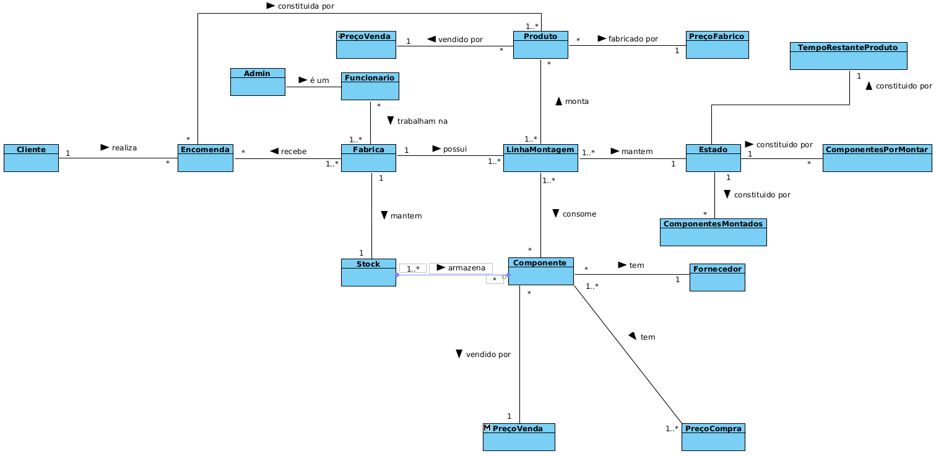
Para contexto, entendemos necessário uma explicação da modelação de domínio do problema, onde se apresenta um mapa de conceitos claro.
Entende-se por Fábrica o local onde se fica a Linha de Montagem, um Stock de Componentes e onde chegam as Encomendas pedidas pelos Clientes. Na Fábrica trabalham os Funcionários e os Admin, que diferem na medida em que os Admin conseguem fazer a gestão do resto dos funcionários. A Linha de Montagem possui um Estado, que se traduz pelo Tempo Restante para a montagem do produto, pelos componentes por montar e os componentes já montados. Esta Linha de Montagem, na produção de produtos, vai consumir Componentes ao Stock da Fábrica. Este Stock apenas armazena Componentes. Cada Componente, assim como o Produto, possui um preço pelo qual foi comprado, ou fabricado, e pelo qual foi vendido, para efeitos de cálculo de margem de retorno nos componentes e produtos. O Componente possui ainda o seu fabricante, sendo que o mesmo componente pode ter um preço diferente para cada fornecedor. A Encomenda representa o conjunto de Produtos, que será pedido pelos Clientes.

Considerando todos os intervenientes e a sua hierarquia, determinou-se os seguintes requisitos dos utilizadores, dentro do contexto da fábrica:

RF1 – Utilizadores devem poder realizar encomendas
1.1 – Deve ser apresentado o conjunto de produtos e componentes disponíveis.
1.2 – O utilizador deve selecionar tudo e quanto pretende encomendar.
1.3 – O sistema deve adicionar a encomenda a uma coleção de encomendas na fábrica.

RF2 – O sistema deve permitir a utilizadores normais o registo como clientes
2.1 – Deve ser apresentada uma página que permita inserção das informações do utilizador como o nome, idade, e-mail, username e password.
2.2 – O sistema deve validar se não existe outro utilizador que não tenha um e-mail ou username igual.
2.3 – Caso não exista, as informações devem ser mantidas na base de dados, sendo criado assim o novo utilizador.
2.4 – Caso já exista um utilizador com o mesmo e-mail ou username, deve ser apresentada uma mensagem indicando que já existe alguém com um desses identificativos.

RF3 – O sistema deve permitir login dos utilizadores.
3.1 – O sistema deve apresentar uma página de login, onde se deve poder inserir o username e a password.
3.2 – O sistema deve validar as credentiais inseridas com através de comparação com as credenciais mantidas em base de dados.
3.3 – Se as credenciais forem válidas, o sistema deve oferecer acesso ao utilizador, consoante o tipo de utilizador.
3.4 – Caso as credenciais não sejam válidas, o sistema deve apresentar uma mensagem de erro e permitir mais 2 tentativas.

RF4 – Utilizadores devem terminar sessao
4.1 – O sistema deverá fornecer um botão para terminar sessão visível em todas as páginas autenticadas
4.2 – Ao clicar no botão de terminar sessão, o sistema deverá terminar a sessão do utilizador e redirecioná-lo para a página inicial.
4.3 – O sistema deverá invalidar o token de sessão do utilizador para evitar acessos posteriores não autorizados.

RF5 – Utilizadores devem ter acesso aos produtos e componentes que a fábrica oferece
5.1 – O sistema deverá exibir uma página com a lista de produtos e componentes disponíveis.
5.2 – Os produtos e componentes deverão ser apresentados com informações como nome, descrição e preço (se aplicável).
5.3 – Apenas utilizadores autenticados poderão aceder à página de produtos e componentes.

RF6 – Os funcionarios devem poder aceder ao estado linha de montagem
6.1 – O sistema deve exibir as informações sobre os componentes que estão montados, as que estão por montar e o tempo restante para montar o produto e a lista de produtos que serão montados a seguir.
6.2 – O acesso ao estado está limitado aos funcionários e admin.

RF7 – Os funcionarios devem poder aceder ao stock da fábrica
7.1 – O sistema deve disponibilizar uma página que exiba o stock atual de cada componente existente.
7.2 – A informação deve incluir o nome do componente, o fornecedor, preço de compra, quantidade disponível e localização.

RF8 – Os funcionarios devem poder adicionar quantidades ao stock da fábrica
8.1 – Os componentes deverão ser apresentados com as suas respetivas quantidades
8.2 – Com os componentes deverão estar um botão para aumentar a quantidade do componente na fábrica.
8.3 – Quando a quantidade estiver correta, o sistema deverá registar quem efetuou a alteração.

RF9 – Os funcionarios devem poder alterar preços de venda
9.1 – O sistema deverá apresentar os produtos com as respetivas informações e preço de venda.
9.2 – Deve existir uma opção para alterar o valor do preço de venda, apresentada apenas a funcionários e admin.
9.3 – Quando a opção é selecionada, deve ser apresentado um local para inserir o novo valor de venda do produto.
9.4 – Quando for inserido, o valor deve ser atualizado na base de dados, e também deve ser guardado a identidade de quem alterou o valor.
9.5 – A permissão para alterar os preços pertence aos funcionários.

RF10 – Os admin devem poder adicionar um utilizador ao sistema
10.1 – Deve existir uma opção para aceder aos utilizadores presentes no sistema.
10.2 – Ao selecionar a opção, devem ser apresentado numa página todos os utilizadores presentes na base de dados.
10.3 – Deve existir uma opção para criação de utilizadores nessa página.
10.4 – Para a criação de um utilizador, devem ser introduzidos o nome, e-mail, tipo (cliente, funcionário ou admin), etc.
10.5 – O sistema deve verificar se não existe um utilizador com o mesmo e-mail, onde se existir, deve ser exibida uma mensagem de erro que indique o erro, permitindo a reinserção do nome e email.
10.6 – Caso não exista, será inserido na base de dados dos utilizadores.

RF11 – Os admin devem poder remover um utilizador ao sistema

11.1 – Deve existir uma opção para aceder aos utilizadores presentes no sistema.
11.2 – Ao selecionar a opção, devem ser apresentado numa página todos os utilizadores presentes na base de dados.
11.3 – Deve ser possível filtrar um funcionário pelo e-mail, nome ou tipo.
11.4 – Tendo sido encontrado, quando esse for selecionado deve existir uma opção para que o mesmo seja removido do sistema.
11.5 – Sendo removido, as informações serão apagadas da base de dados.

RF12 – Os admin devem poder modificar um utilizador no sistema

12.1 – Deve existir uma opção para aceder aos utilizadores presentes no sistema.
12.2 – Ao selecionar a opção, devem ser apresentado numa página todos os utilizadores presentes na base de dados.
12.3 – Deve ser possível filtrar um funcionário pelo e-mail, nome ou tipo.
12.4 – Tendo sido encontrado, quando esse for selecionado deve existir uma opção para que o mesmo configurado.
12.5 – Com as alterações feitas, as informações serão alteradas na base de dados.

RF13 – Os admin devem poder carregar utilizadores para o sistema
13.1 – Deve existir uma opção para aceder aos utilizadores presentes no sistema.
13.2 – Ao selecionar a opção, devem ser apresentado numa página todos os utilizadores presentes na base de dados.
13.3 – Deve existir um botão para inserção de um ficheiro de texto com os funcionários a inserir no sistema.
13.4 – Ao inserir o ficheiro, o sistema fará uma verificação ao ficheiro, onde garante que os campos estão corretos, que não existe nenhum utilizador duplicado.
13.5 – Com os carregamentos deverão ser registados o admin que inseriu, data, hora.

RF14 – Os admin devem poder adicionar um produto para vender
14.1 – Ao aceder aos produtos, deve existir uma opção para o admin adicionar produtos.
14.2 – Para adicionar o novo produto, um formulário deve ser exibido, onde se deve inserir o nome, lista de componentes, preço, tipo, etc.
14.3 – As informações recolhidas devem ser enviadas para a base de dados.
RF15 – Os admin devem poder adicionar um componente ao sistema
15.1 – Ao aceder aos componentes, deve existir uma opção para o admin adicionar um novo componente.
15.2 – Para adicionar o novo componente, um formulário deve ser exibido, onde se deve inserir o nome, fabricante, preço de compra, etc.
15.3 – As informações recolhidas devem ser enviadas para a base de dados.
RF16 – Os admin devem poder remover um produto do sistema
16.1 – Ao aceder aos produtos disponíveis, tendo o admin escolhido um produto, deve existir uma opção para a remoção do produto do sistema.
16.2 – Tendo sido a opção selecionada, deve existir uma confirmação.
16.3 – Existindo confirmação, o produto deverá ser removido da base de dados.
RF17 – Os admin devem poder remover um componente do sistema
17.1 – Ao aceder aos componentes, o admin poderá escolher um componente.
17.2 – Tendo sido selecionado, deverá ser exibida uma opção para remoção daquele componente do sistema.
17.3 – Deverão ser indicados todos os produtos que dependam do componente selecionado, e deve ser pedida uma confirmação para efetuar a remoção do componente.
17.4 – Caso a confirmação indique, as informações do componente deverão ser apagadas da base de dados.

Com o intuito de identificar restrições sobre a qual o sistema deve operar, conclui-se os seguintes requisitos não funcionais:

RNF1 - A autenticação deve ser efetuada de forma segura e eficiente, não devendo demorar mais de 2 segundos, e garantindo proteção de dados e prevenindo acessos indevidos.

RNF2 - As credenciais de acesso apenas devem ser armazenadas depois de serem criptografadas.

RNF3 - O sistema providenciar documentação para a utilização do sistema para os utilizadores.

RNF4 - O sistema deve suportar a adição de linhas de produção e fornecedores.

RNF5 - O sistema deve garantir robustez através de um tempo de reinício de no máximo 10 minutos.

  - Validação dos requisitos estabelecidos.

Os requisitos do sistema foram validados através de um processo colaborativo que envolveu diversas etapas. Para garantir que todos os requisitos atendem às necessidades e expectativas dos stakeholders, foi realizada uma validação com base nos seguintes métodos:
- Reuniões com Stakeholders: Incluindo funcionários da fábrica, administradores (admins) e usuários finais. As reuniões ajudaram a garantir que os requisitos refletissem as expectativas e necessidades operacionais reais da fábrica, o controle de estoque, e a gestão da linha de produção.
- Análise de Documentação e Requisitos de Negócio: Para garantir que o sistema proposto estivesse alinhado aos processos de negócio da fábrica e aos requisitos de inventário e controle de produção.
- Prototipagem e Simulações: Realização de protótipos e simulações, quando necessário, para testar a viabilidade técnica de requisitos mais complexos, como o monitoramento da linha de produção em tempo real.
- Consultoria Técnica e Especializada: Consultas com especialistas de sistemas e processos industriais para validar a viabilidade técnica de certos requisitos e garantir a consistência entre os requisitos técnicos e as necessidades operacionais da fábrica.
- Testabilidade e Validação Técnica: Verificação prática da testabilidade dos requisitos com exemplos de dados reais ou simulados, para confirmar a viabilidade técnica de implementações específicas.

Após a realização dos métodos mencionados acima, obtivemos os seguintes critérios:
- Clareza: Os requisitos estão bem definidos, sem ambiguidades significativas.
- Consistência: Os requisitos não entram em conflito entre si.
- Viabilidade: Os requisitos podem ser implementados de forma prática dentro das limitações do sistema e do projeto.
- Testabilidade: Os requisitos permitem a criação de casos de teste para verificar sua implementação.
- Necessidade: Os requisitos estão alinhados aos objetivos do sistema e atendem às necessidades dos usuários e partes interessadas.
A seguir, cada requisito foi avaliado com base nesses critérios.

Requisitos Funcionais (RF)

RF1 - O sistema deve permitir que o funcionário da fábrica tenha acesso ao estado da linha de produção em tempo real, sendo possível o acompanhamento dos processos de montagem.
Validação:
- Clareza: O requisito é claro e expressa que o funcionário precisa acessar o estado da linha de produção em tempo real.
- Consistência: Não há conflitos com outros requisitos.
- Viabilidade: É possível implementar tecnologias de monitoramento e exibição em tempo real.
- Testabilidade: Testável verificando a exibição dos dados da linha de produção em tempo real.
- Necessidade: Essencial para que os funcionários acompanhem a operação.
Este requisito não menciona o formato da exibição (gráficos, tabelas, relatórios, etc.) para maior flexibilidade do sistema.

RF2 - O sistema deve alertar quando existem 2 ou menos peças em stock, para evitar quebras.
Validação:
- Clareza: O requisito é claro, pois define o alerta e o limite do stock (2 ou menos peças).
- Consistência: Não conflita com outros requisitos.
- Viabilidade: Viável com sistemas que monitoram automaticamente o stock.
- Testabilidade: Testável simulando um stock com 2 ou menos peças e verificando se o alerta é emitido.
- Necessidade: Fundamental para prevenir interrupções na linha de produção devido à falta de peças.
Este requisito não especifica o meio pelo qual o alerta será gerado (visual, sonoro, notificação no sistema, etc.), o que permite flexibilidade no design e na implementação.

RF3 - O sistema deve permitir que o funcionário envie peças do stock de uma fábrica para outra.
Validação:
- Clareza: O requisito é claro ao descrever a funcionalidade de transferência de peças.
- Consistência: Compatível com a lógica de gestão de inventário distribuído.
- Viabilidade: Viável, com o registro de entradas e saídas de stock e rastreamento da localização.
- Testabilidade: Testável simulando transferências entre fábricas e verificando o movimento das peças no sistema.
- Necessidade: Necessário para otimizar o uso de recursos entre diferentes fábricas.
O requisito não detalha como será feita a autorização ou logística de transporte, pois isso depende de fatores externos ao sistema.

RF4 - O sistema deve permitir que os funcionários da fábrica corrijam o stock, para o caso de quebras ou erros de introdução no sistema.
Validação:
- Clareza: O requisito descreve claramente a necessidade de correção do stock.
- Consistência: Consistente com a funcionalidade de gestão de stock.
- Viabilidade: Viável com permissões específicas para realizar ajustes no stock.
- Testabilidade: Testável simulando erros no stock e verificando se podem ser corrigidos.
- Necessidade: Essencial para garantir que os dados de stock estejam sempre corretos.
Não se detalha o formato da interface para correção, permitindo que seja definida durante o design do sistema.

RF5 - Os funcionários devem poder aceder ao inventário total de peças, ou seja, da fábrica à qual está alocada, e às outras.
Validação:
- Clareza: O requisito define o acesso ao inventário total, discriminando por fábrica.
- Consistência: Não conflita com RF3 ou RF4.
- Viabilidade: Viável com um sistema centralizado de inventário.
- Testabilidade: Testável consultando inventários de diferentes fábricas.
- Necessidade: Necessário para facilitar a gestão de recursos e a tomada de decisões.
O requisito não detalha o formato ou a interface de apresentação do inventário, o que será definido conforme as necessidades dos usuários.

RF6 - O sistema deve alertar anualmente para a necessidade de confirmar o inventário.
Validação:
- Clareza: O requisito descreve de forma clara a periodicidade e o objetivo do alerta.
- Consistência: Não há conflitos com outros requisitos.
- Viabilidade: Viável com o uso de lembretes programados no sistema.
- Testabilidade: Testável verificando a geração do alerta em intervalos simulados.
- Necessidade: Importante para manter a precisão dos dados de inventário.
Não se especifica o tipo de alerta (visual, sonoro, etc.) para permitir flexibilidade na implementação.

RF7 - O sistema deve facultar estatísticas sobre múltiplos pontos da linha de montagem, como percentual de consumo de cada material, produtividade e tempo médio de processamento por etapa.
Validação:
- Clareza: O requisito descreve os tipos de estatísticas necessárias.
- Consistência: Complementa RF1 ao oferecer mais informações detalhadas sobre a linha de produção.
- Viabilidade: Viável com ferramentas de análise de dados integradas ao sistema.
- Testabilidade: Testável gerando relatórios de amostra.
- Necessidade: Essencial para análise de desempenho e otimização dos processos.
O requisito não especifica o formato das estatísticas (gráficos, tabelas, etc.), permitindo maior flexibilidade no design da interface.

RF8 - O sistema deve permitir a autenticação do utilizador.
Validação:
- Clareza: O requisito define claramente a necessidade de autenticação.
- Consistência: Consistente com os requisitos de segurança (RNF1 e RNF2).
- Viabilidade: Viável com tecnologias de autenticação padrão.
- Testabilidade: Testável simulando tentativas válidas e inválidas de login.
- Necessidade: Fundamental para controle de acesso e segurança do sistema.

RF9 - O sistema deve permitir o término de sessão no sistema.
Validação:
- Clareza: O requisito define a necessidade de logout.
- Consistência: Complementa RF8, garantindo um ciclo completo de autenticação.
- Viabilidade: Viável com as práticas modernas de desenvolvimento.
- Testabilidade: Testável verificando se o usuário é desconectado corretamente.
- Necessidade: Importante para segurança e boas práticas de uso.

RF10 - O sistema deve disponibilizar alterações das credenciais de acesso.
Validação:
- Clareza: O requisito especifica a funcionalidade de atualização de credenciais.
- Consistência: Relacionado a RF8 e RNF2.
- Viabilidade: Viável com um sistema de gerenciamento de usuários.
- Testabilidade: Testável atualizando credenciais e verificando a autenticação.
- Necessidade: Essencial para segurança e flexibilidade.

RF11 - O sistema deve disponibilizar a lista de produtos vendidos.
Validação:
- Clareza: O requisito define a necessidade de acessar informações sobre vendas.
- Consistência: Consistente com outros requisitos relacionados a operações do sistema.
- Viabilidade: Viável utilizando registros históricos de vendas.
- Testabilidade: Testável exibindo listas de produtos vendidos.
- Necessidade: Necessário para análise de desempenho comercial.

RF12 - O sistema deve permitir a encomenda de vários produtos.
Validação:
- Clareza: O requisito descreve a funcionalidade de encomendar múltiplos produtos em uma única operação.
- Consistência: Não conflita com outros requisitos.
- Viabilidade: Viável utilizando carrinhos de compras ou sistemas de pedidos integrados.
- Testabilidade: Testável simulando encomendas com múltiplos itens.
- Necessidade: Essencial para otimizar a experiência do usuário e atender às suas necessidades.
O requisito não especifica o processo de pagamento ou entrega, pois isso depende de decisões posteriores no design e integração do sistema.

RF13 - O sistema deve permitir que o admin registe os utilizadores no sistema.
Validação:
- Clareza: O requisito é claro ao definir que o administrador pode criar usuários.
- Consistência: Consistente com RF8 e RF14, pois trata da gestão de usuários.
- Viabilidade: Viável com funcionalidades de cadastro de usuários.
- Testabilidade: Testável criando registros de usuários no sistema e verificando seu funcionamento.
- Necessidade: Importante para a administração e organização dos acessos ao sistema.
Não se detalham os campos do registro, deixando essa decisão para a fase de design e integração com as necessidades operacionais.

RF14 - O sistema deve permitir ao admin alterar as características e privilégios dos utilizadores.
Validação:
- Clareza: O requisito descreve a capacidade de modificar permissões e dados dos usuários.
- Consistência: Relaciona-se diretamente a RF13 e RF8, ampliando o controle de gestão.
- Viabilidade: Viável com sistemas de controle baseado em papéis (RBAC - Role-Based Access Control).
- Testabilidade: Testável alterando privilégios de usuários e verificando as mudanças.
- Necessidade: Essencial para gerenciamento eficiente de acessos e funcionalidades.
Não se especificam os tipos de privilégios detalhadamente, permitindo que sejam definidos conforme as políticas do sistema.

RF15 - O sistema deve permitir ao administrador a remoção de contas.
Validação:
- Clareza: O requisito define que o administrador pode excluir usuários.
- Consistência: Complementa RF13 e RF14, permitindo gestão completa dos usuários.
- Viabilidade: Viável com funcionalidades de remoção lógica ou física de contas.
- Testabilidade: Testável simulando exclusões de contas e verificando os resultados no sistema.
- Necessidade: Importante para manter o controle sobre o sistema e revogar acessos quando necessário.
Não se especifica se a exclusão será permanente ou reversível (remoção lógica), para manter flexibilidade no design.

RF16 - O sistema deve permitir ao admin procurar funcionários no sistema.
Validação:
- Clareza: O requisito descreve a funcionalidade de busca de funcionários.
- Consistência: Relaciona-se com RF13 e RF14, facilitando a gestão de usuários.
- Viabilidade: Viável com um mecanismo de pesquisa eficiente.
- Testabilidade: Testável realizando buscas por critérios (nome, ID, etc.) e verificando os resultados.
- Necessidade: Necessário para otimizar a administração e gerenciamento de funcionários.
O requisito não define os critérios de busca em detalhes, permitindo flexibilidade para futuras implementações.
Requisitos Não Funcionais (RNF)
RNF1 - A autenticação deve ser efetuada de forma segura e eficiente, não devendo demorar mais de 2 segundos, e garantindo proteção de dados e prevenindo acessos indevidos.
Validação:
- Clareza: O requisito define claramente o desempenho esperado e a necessidade de
- segurança.
- Consistência: Consistente com RF8, RF9 e RNF2.
- Viabilidade: Viável utilizando algoritmos modernos de autenticação e otimização de performance.
- Testabilidade: Testável medindo o tempo de autenticação e verificando a segurança contra ataques comuns (e.g., brute force).
- Necessidade: Fundamental para garantir uma experiência de usuário eficiente e segura.

RNF2 - As credenciais de acesso apenas devem ser armazenadas depois de serem criptografadas.
Validação:
- Clareza: O requisito descreve a necessidade de criptografia das credenciais.
- Consistência: Consistente com RNF1, garantindo a proteção de dados sensíveis.
- Viabilidade: Viável utilizando algoritmos de criptografia robustos (e.g., bcrypt, SHA-256).
- Testabilidade: Testável verificando se os dados armazenados estão criptografados corretamente.
- Necessidade: Essencial para cumprir normas de segurança e proteger os usuários contra vazamentos.

RNF3 - O sistema providenciar documentação para a utilização do sistema para cada utilizador.
Validação:
- Clareza: O requisito define que deve haver documentação para todos os tipos de usuário.
- Consistência: Compatível com os requisitos funcionais, facilitando o uso do sistema.
- Viabilidade: Viável com a criação de manuais e tutoriais.
- Testabilidade: Testável verificando a existência e a clareza da documentação fornecida.
- Necessidade: Necessário para garantir que os usuários compreendam o sistema e suas funcionalidades.

RNF4 - O sistema deve suportar a adição de linhas de produção e fornecedores.
Validação:
- Clareza: O requisito descreve a necessidade de expandir a funcionalidade do sistema.
- Consistência: Relaciona-se aos RF1, RF5 e RF7, ampliando a flexibilidade do sistema.
- Viabilidade: Viável com módulos de configuração e escalabilidade no sistema.
- Testabilidade: Testável simulando a adição de novos elementos e verificando sua integração.
- Necessidade: Importante para suportar a expansão e adaptação do sistema.

RNF5 - O sistema deve garantir robustez através de um tempo de reinício de no máximo 10 minutos.
Validação:
- Clareza: O requisito define claramente o tempo máximo de reinício esperado.
- Consistência: Compatível com requisitos de disponibilidade e confiabilidade.
- Viabilidade: Viável com o uso de tecnologias modernas de servidores e otimização de processos.
- Testabilidade: Testável medindo o tempo de reinício do sistema em diferentes cenários.
- Necessidade: Essencial para garantir disponibilidade e evitar longas interrupções no sistema.

Os requisitos apresentados foram validados para garantir clareza, consistência, viabilidade, testabilidade e necessidade. Onde aplicável, os detalhes específicos de implementação foram intencionalmente deixados em aberto para permitir flexibilidade durante as fases de design e desenvolvimento. A abordagem garante que o sistema seja robusto, seguro e adaptável às necessidades dos stakeholders.
- Especificação e Modelação de Software
Depois de explicitar os requisitos que o sistema deve suportar, segundo a metodologia apresentada por Ian Sommerville, é necessário uma especificação dos requisitos levantados.
Tendo definido os requisitos de utilizador para o software, através de linguagem natural, iremos agora proceder à especificação dos requisitos do sistema, através de uma linguagem mais estruturada e, se necessário a representação da alteração do estados, diagramas que auxiliam a interpretação.
Após uma análise dos múltiplos métodos, entende-se que uma abordagem que se adequa ao nosso objetivo é o método da linguagem natural estruturada. Esta conclusão deve-se a manter a expressividade e compreensibilidade da linguagem natural, com a vantagem da inserção de uniformidade na especificação, reduzindo ambiguidades provenientes do uso da linguagem natural.

- RF1
Use case : Aceder ao estado da linha de produção
Descrição: Funcionário pretende aceder ao estado da linha de produção
Pré-condição: Funcionário deve estar autenticado
Pós-condição: Funcionário consegue visualizar o estado da linha de produção e iterar sobre os processos
Fluxo normal:
- Funcionário indica que pretende aceder à linha de produção
- Sistema obtém o estado da máquina guardado
- Sistema apresenta estado

Fluxo Alternativo: (1) [Processo de montagem] (passo 1)
1.1 Funcionário fornece o processo de montagem que pretende ver
1.2 Sistema obtém o estado desse processo
1.3 Sistema apresenta estado

Fluxo de exceção: (2) [Processo não existe] (passo 1.2)
1.2.1 Sistema indica que o processo não existe

Fluxo de exceção: (3) [Erro na obtenção do estado] (passo 2)
4.1. Sistema indica que houve um erro na obtenção do estado

- RF2
Use Case: Alertar sobre baixo stock de peças
Descrição: O sistema alerta o funcionário quando o stock de uma peça atinge 2 ou menos unidades.
Pré-condição: O sistema deve monitorar o stock em tempo real.
Pós-condição: Funcionário é notificado sobre a situação de baixo stock.
Fluxo normal:
- Sistema verifica o stock de todas as peças.
- Identifica peças com 2 ou menos unidades.
- Sistema notifica o funcionário.

- RF3
Use Case: Transferir peças de stock
Descrição: Funcionário transfere peças não utilizadas frequentemente para outro stock.
Pré-condição: O funcionário deve estar autenticado e autorizado.
Pós-condição: A transferência é registada no sistema, e o stock da fábrica é ajustado.
Fluxo normal:
- Funcionário indica intenção de transferir peças.
- Sistema apresenta lista de peças disponíveis para devolução.
- Funcionário seleciona peças e quantidade.
- Sistema regista a devolução e ajusta o stock.
Fluxo de exceção:(1)[Quantidade excede o stock atual] (passo 3)
3.1. Sistema alerta o funcionário e solicita ajuste da quantidade.

- RF4
Use Case: Corrigir stock de peças
Descrição: Funcionário corrige os níveis de stock devido a erros ou quebras.
Pré-condição: O funcionário deve estar autenticado e autorizado.
Pós-condição: O sistema regista os novos níveis de stock.
Fluxo normal:
- Funcionário acessa o módulo de correção de stock.
- Sistema obtém lista de peças.
- Sistema apresenta lista de peças.
- Funcionário seleciona uma peça e ajusta o nível de stock.
- Sistema regista a correção.
Fluxo de exceção:(1)[valor inválido] (passo 3)
3.1. Sistema alerta sobre valor inválido.

- RF5
Use Case: Aceder ao inventário total
Descrição: Funcionário consulta o inventário de todas as fábricas.
Pré-condição: O funcionário deve estar autenticado e autorizado.
Pós-condição: Funcionário visualiza o inventário completo.
Fluxo normal:
- Funcionário solicita o inventário total.
- Sistema requisita há base de dados todos os stocks.
- Sistema apresenta inventário de todas as fábricas.
Fluxo de exceção:(1)[base de dados não acessível] (passo 2)
2.1. Sistema alerta sobre o estado inacessível da base de dados.

- RF6
Use Case: Alertar para confirmação anual do inventário
Descrição: O sistema emite um alerta anual para confirmação do inventário.
Pré-condição: O sistema deve ter registado a última data de confirmação e a data corresponde à data indicada para a confirmação.
Pós-condição: Funcionário é notificado para realizar a confirmação.
Fluxo normal:
- Sistema verifica se passou um ano desde a última confirmação.
- Sistema envia notificação ao funcionário.
Fluxo de exceção:(1)[Não passou um ano desde a última confirmação] (passo 2)
2.1. Sistema indica que a confirmação foi feita à menos de um ano.

- RF7
Use Case: Visualizar estatísticas da linha de montagem
Descrição: Funcionário consulta dados sobre consumo de materiais, produtividade e tempos de processamento.
Pré-condição: O funcionário deve estar autenticado.
Pós-condição: Funcionário visualiza as estatísticas solicitadas.
Fluxo normal:
- Funcionário acessa o módulo de estatísticas.
- Sistema apresenta as métricas existentes.
- Funcionário seleciona uma métrica para visualização.
Fluxo exceção: (1)[métrica ainda está a ser calculada](passo 3)
3.1 Sistema indica que a métrica escolhida ainda está a ser calculada

- RF8
Use Case: Registar conta no sistema
Descrição: É necessário criar uma nova conta no sistema.
Pré-condição: O admin deve ter acesso ao sistema.
Pós-condição: A conta é criada e registada no sistema.
Fluxo normal:
- O admin fornece nome, email e senha.
- Sistema valida dados do utilizador.
- Sistema regista conta nova.
Fluxo de exceção:(1)[Dados inválidos ou já existentes] (passo 2)
2.1. Sistema alerta o admin e cancela a criação de conta.

- RF9
Use Case: Autenticar utilizador
Descrição: O sistema valida as credenciais fornecidas pelo utilizador.
Pré-condição: Utilizador deve possuir conta.
Pós-condição: Utilizador é autenticado e pode acessar o sistema.
Fluxo normal:
- Utilizador fornece email e senha.
- Sistema valida as credenciais.
- Sistema autentica o utilizador.
Fluxo de exceção:(1)[Credenciais inválidas] (passo 2)
2.1 Sistema alerta o utilizador que as credenciais são inválidas.

- RF10
Use Case: Terminar sessão
Descrição: Utilizador encerra a sua sessão no sistema.
Pré-condição: Utilizador deve estar autenticado.
Pós-condição: Sessão é encerrada.
Fluxo normal:
- Utilizador seleciona a opção de terminar sessão.
- Sistema encerra a sessão atual.

- RF11
Use Case: Alterar credenciais de acesso
Descrição: Utilizador atualiza a senha ou outros dados de acesso.
Pré-condição: Utilizador deve estar autenticado.
Pós-condição: Sistema regista as novas credenciais.
Fluxo normal:
- Utilizador acessa a opção de alterar credenciais.
- Sistema pede a senha atual e utilizador indica
- Sistema valida senha
- Sistema solicita as novas informações.
- Utilizador insere as informações e confirma.
- Sistema valida e atualiza as credenciais.
Fluxo de exceção:(1)[senha atual incorreta] (passo 4)
- Sistema indica que a senha indicada está incorreta
Fluxo de exceção:(2)[Informações inválidas] (passo 6)
6.1. Sistema alerta o cliente que as novas credenciais são inválidas.

- RF12
Use Case: Aceder à lista de produtos disponíveis
Descrição: Cliente consulta os produtos à venda e verifica disponibilidade.
Pré-condição: Cliente deve estar autenticado.
Pós-condição: Cliente visualiza a lista de produtos.
Fluxo normal:
- Cliente acessa a opção de visualizar produtos.
- Sistema apresenta a lista de produtos e disponibilidade.

- RF13
Use Case: Encomendar vários produtos
Descrição: Cliente adiciona produtos ao carrinho e finaliza a encomenda.
Pré-condição: Cliente deve estar autenticado.
Pós-condição: Sistema regista a encomenda e informa o cliente.
Fluxo normal:
- Cliente adiciona produtos ao carrinho.
- Cliente confirma a encomenda.
- Sistema processa e regista a encomenda.
Fluxo de exceção:(1)[Produto indisponível] (passo 3).
3.1. Sistema alerta o cliente e cancela a compra.

- RF14
Use Case: Remover conta
Descrição: Admin despediu um funcionário e pretende eliminar a conta do sistema.
Pré-condição: Admin deve estar autenticado.
Pós-condição: A conta é removida do sistema.
Fluxo normal:
- Admin seleciona a opção de remover conta.
- Sistema pergunta quem deve ser retirado do sistema.
- Admin indica o ID do utilizador.
- Sistema encontra utilizador.
- Sistema apaga os dados do utilizador e indica sucesso da operação.
Fluxo de exceção:(1)[Utilizador não existe no sistema] (passo 5)
5.1 Sistema mantém a conta ativa.

- RF16
Use Case: Alterar privilégios de utilizadores
Descrição: Administrador altera permissões ou informações de utilizadores.
Pré-condição: Administrador deve estar autenticado.
Pós-condição: O sistema atualiza os dados do utilizador.
Fluxo normal:
- Administrador seleciona o utilizador a alterar.
- Sistema apresenta informações e opções de alteração.
- Administrador realiza as alterações e confirma.
- Sistema guarda as alterações.
Fluxo de exceção:(1) [Funcionário não possui o privilégio] (passo 3)
- Sistema informa que o funcionário não possui o privilégio que se pretende remover.

- RF18
Use Case: Procurar funcionários
Descrição: Administrador pesquisa funcionário já registado no sistema.
Pré-condição: Administrador deve estar autenticado.
Pós-condição: Administrador visualiza informações do funcionário pesquisado.
Fluxo normal:
- Administrador insere o nome do funcionário que pretende procurar.
- Sistema procura o funcionário no sistema.
- Sistema apresenta as informações do funcionário.
Fluxo exceção:(1)[Funcionário não existe] (passo 2)
2.1. Sistema indica que funcionário não existe no sistema.

Para representar a estrutura do sistema, entendemos que deveríamos utilizar uma abordagem em camadas, representadas através de um diagrama de componentes. Esta definição permite que alterações referentes a apenas uma camada não influenciam as outras, permitindo a manutenibilidade do sistema.
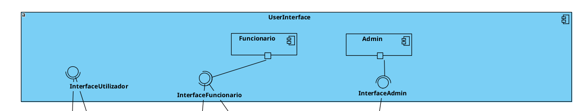
Fig. 5 - Interface de Utilizador
Para a interface do utilizador (Fig.5) existem componentes gŕaficos que consomem APIs referentes ao tipo de utilizador.
Como foi optado por parte da empresa a não implementação de clientes no sistema, optamos por definir uma API para caso seja desejável a implementação de clientes no sistema.
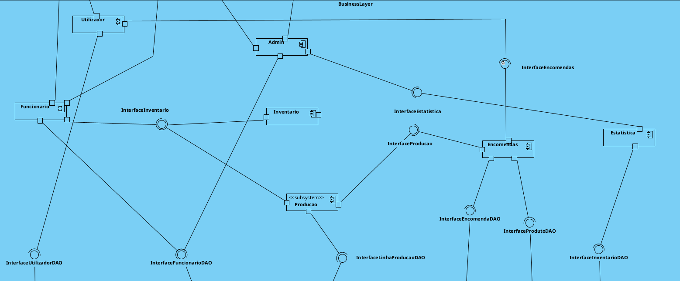
Fig. 6 - Camada de negócio

Para a camada de negócio, onde ocorre a lógica do sistema, esta camada disponibiliza interfaces à camada de interfaces do utilizador e consome as APIs da camada de dados.
Os componentes presentes são:
- Utilizador
- Funcionário
- Admin
- Inventário
- Subsistema de Produção
- Encomendas
- Estatística

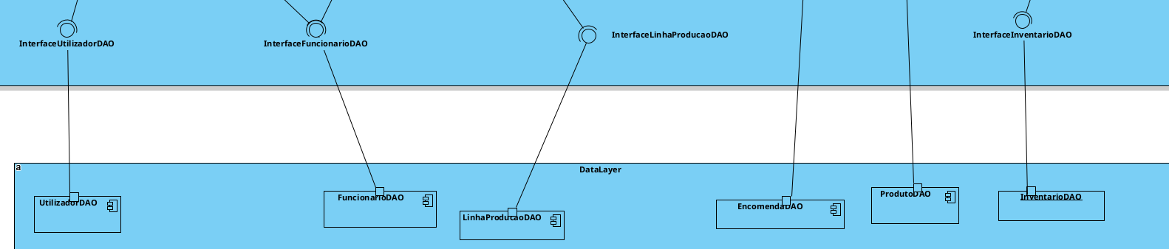
Fig. 7 - Camada de dados
A camada de dados tem o intuito de abstrair o acesso à base de dados, através de métodos, encapsulando os acessos e, com algum filtro, prevenir acessos indevidos à base de dados. Parte-se do princípio que os componentes Data Access Objects, implementam a interface Map,
utilizando um sistema de chave-valor. Isto abstrai a implementação das mesmas, podendo ser adicionados outros métodos que sejam necessários.
Para a especificação dos componentes, utilizamos o padrão facade, para adicionar uma camada de robustez ao sistema, pois assim não existe acesso direto por parte do utilizador às classes que implementam os métodos e guardam a informação.
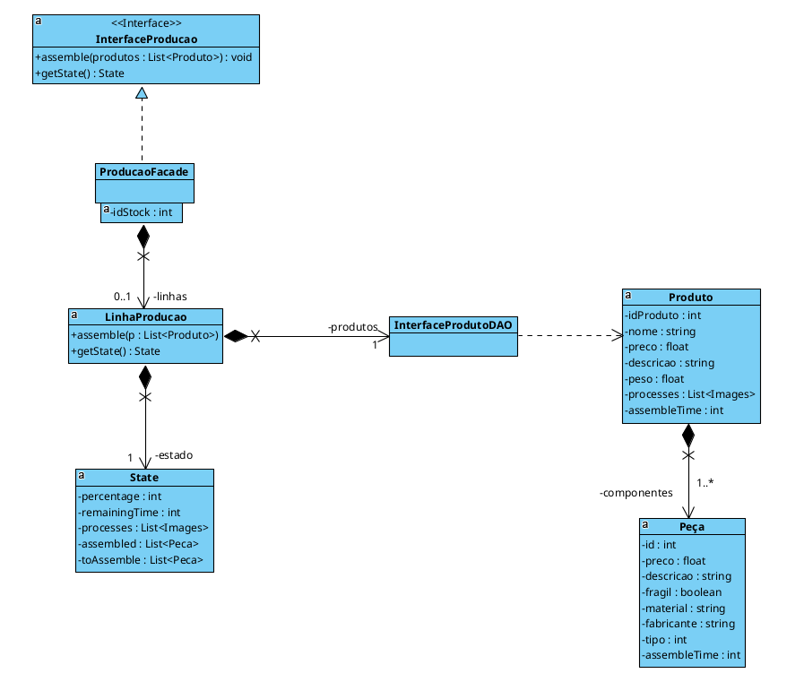
Fig. 8 - Componente de Produção

Para representar a componente da produção presente, o facade implementa uma interface com métodos para montar produtos e obter o estado da linha produção. Estes métodos respeitam requisitos funcionais enunciados anteriormente.

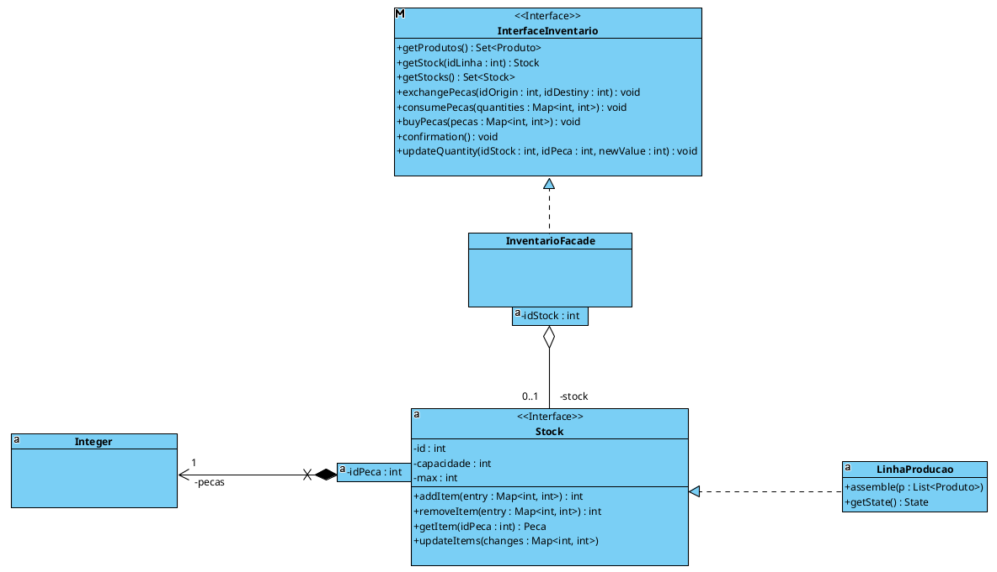
Fig. 9 - Componente de Inventário
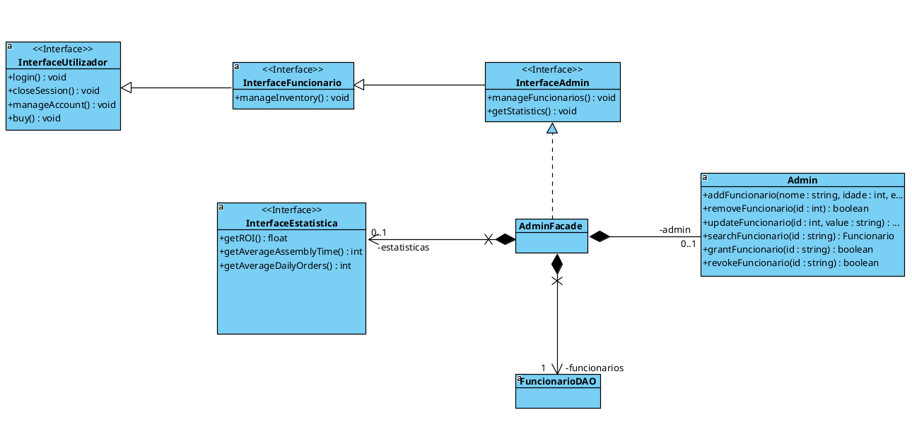
Fig. 10 - Componente de Administrador
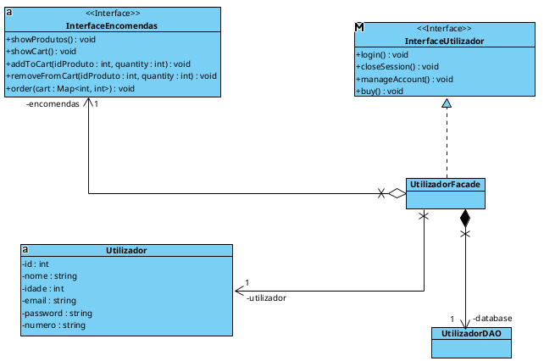

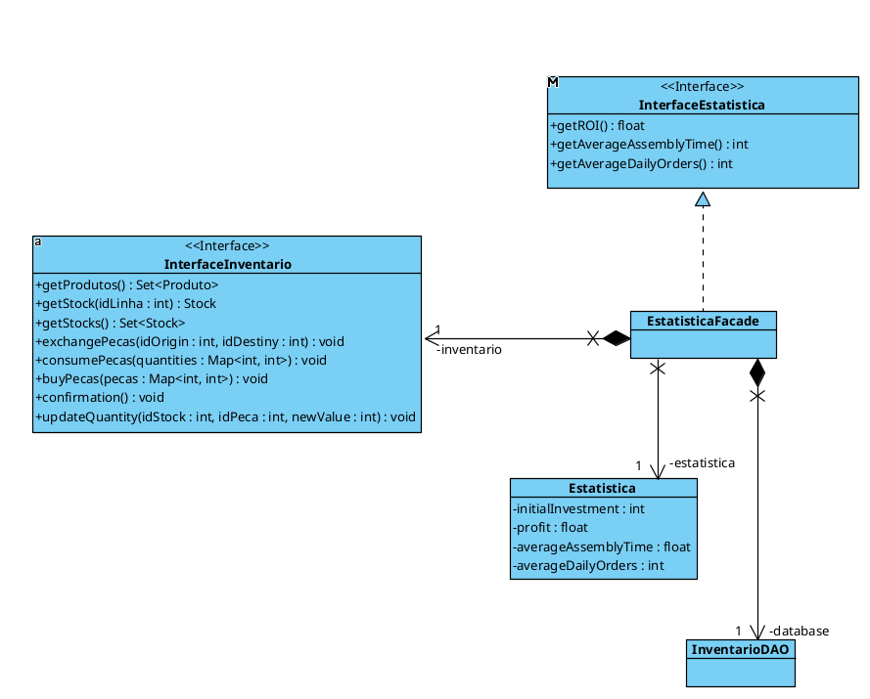
Fig. 11 - Componente da Estatística

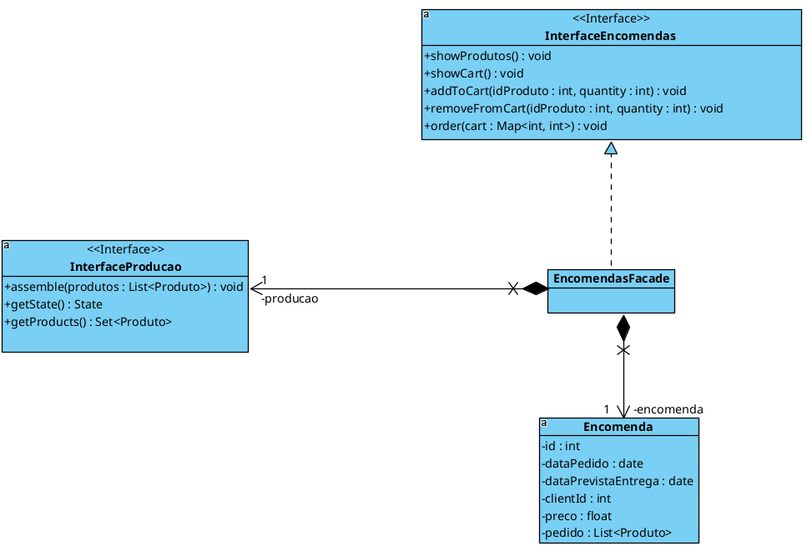
Fig. 12 - Componente da Encomenda

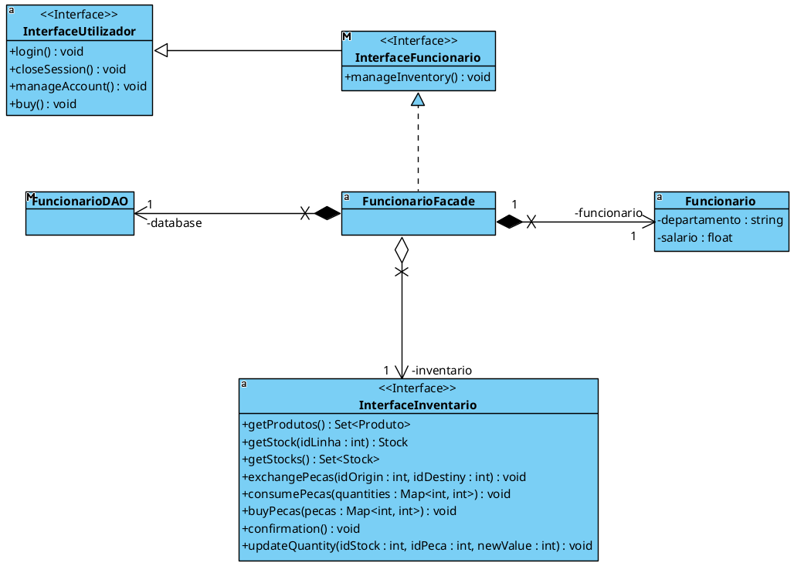
Fig. 13 - Componente do Funcionário

Com o objetivo de tornar mais fácil o entendimento das operações do sistema, foi decidido que seriam feitos alguns diagramas de atividades para servirem como base para a criação de fluxos de trabalho no sistema, traduzindo os requisitos funcionais em design técnico. Os diagramas de atividades também são de extrema importância uma vez que possuindo os fluxos claramente modelados, é possível identificar e corrigir falhas antes de avançar para a codificação. Estes diagramas são ferramentas poderosas para assegurar que os objetivos e funcionalidades do sistema estão claramente definidos e bem documentados, promovendo um desenvolvimento eficiente e alinhado às necessidades do utilizador.
Após uma análise dos requisitos funcionais, entendeu-se que seria importante o desenvolvimento de alguns diagramas de atividades para facilitar a compreensão do comportamento do sistema. Assim obtemos os seguintes diagramas de atividade:

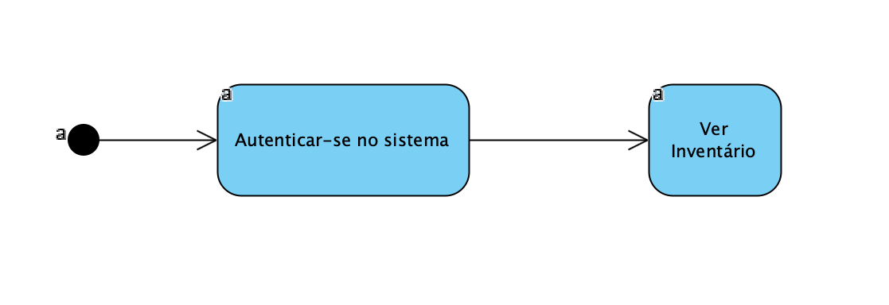

Fig. 14 - Ver Inventário total

Este é um diagrama mais simples, que aborda o fluxo básico de consulta ao inventário:
- Autenticação no Sistema
O usuário começa com a autenticação no sistema.
- Consulta ao Inventário
Após o acesso, o usuário pode visualizar os itens disponíveis no inventário.

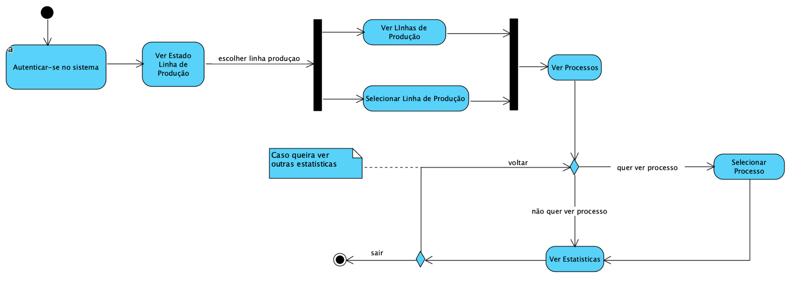

Fig. 15 - Visualização das estatísticas fornecidas pelo sistema

Este diagrama detalha o fluxo de atividades relacionadas à visualização de informações sobre linhas de produção e processos..
- Início e Autenticação:
  - O processo inicia com a autenticação do utilizador no sistema.
- Visualização de Linhas de Produção:
  - Após a autenticação, o utilizador pode optar por visualizar o estado das linhas de produção.
  - É possível selecionar uma linha específica para obter mais informações.
- Consulta de Processos ou Estatísticas:
  - Após selecionar uma linha, o utilizador pode decidir entre:
- Visualizar os processos que compõem a linha selecionada.
- Ir diretamente para estatísticas globais.
- Fluxos Alternativos:
  - Se o utilizador deseja visualizar processos, pode navegar por eles antes de voltar para o ponto inicial do fluxo.
  - Caso opte por estatísticas, o fluxo permite o retorno para consultar outras opções ou encerrar.
- Encerramento:
  - Quando o utilizador não pretende observar mais estatísticas pode finalizar o processo.

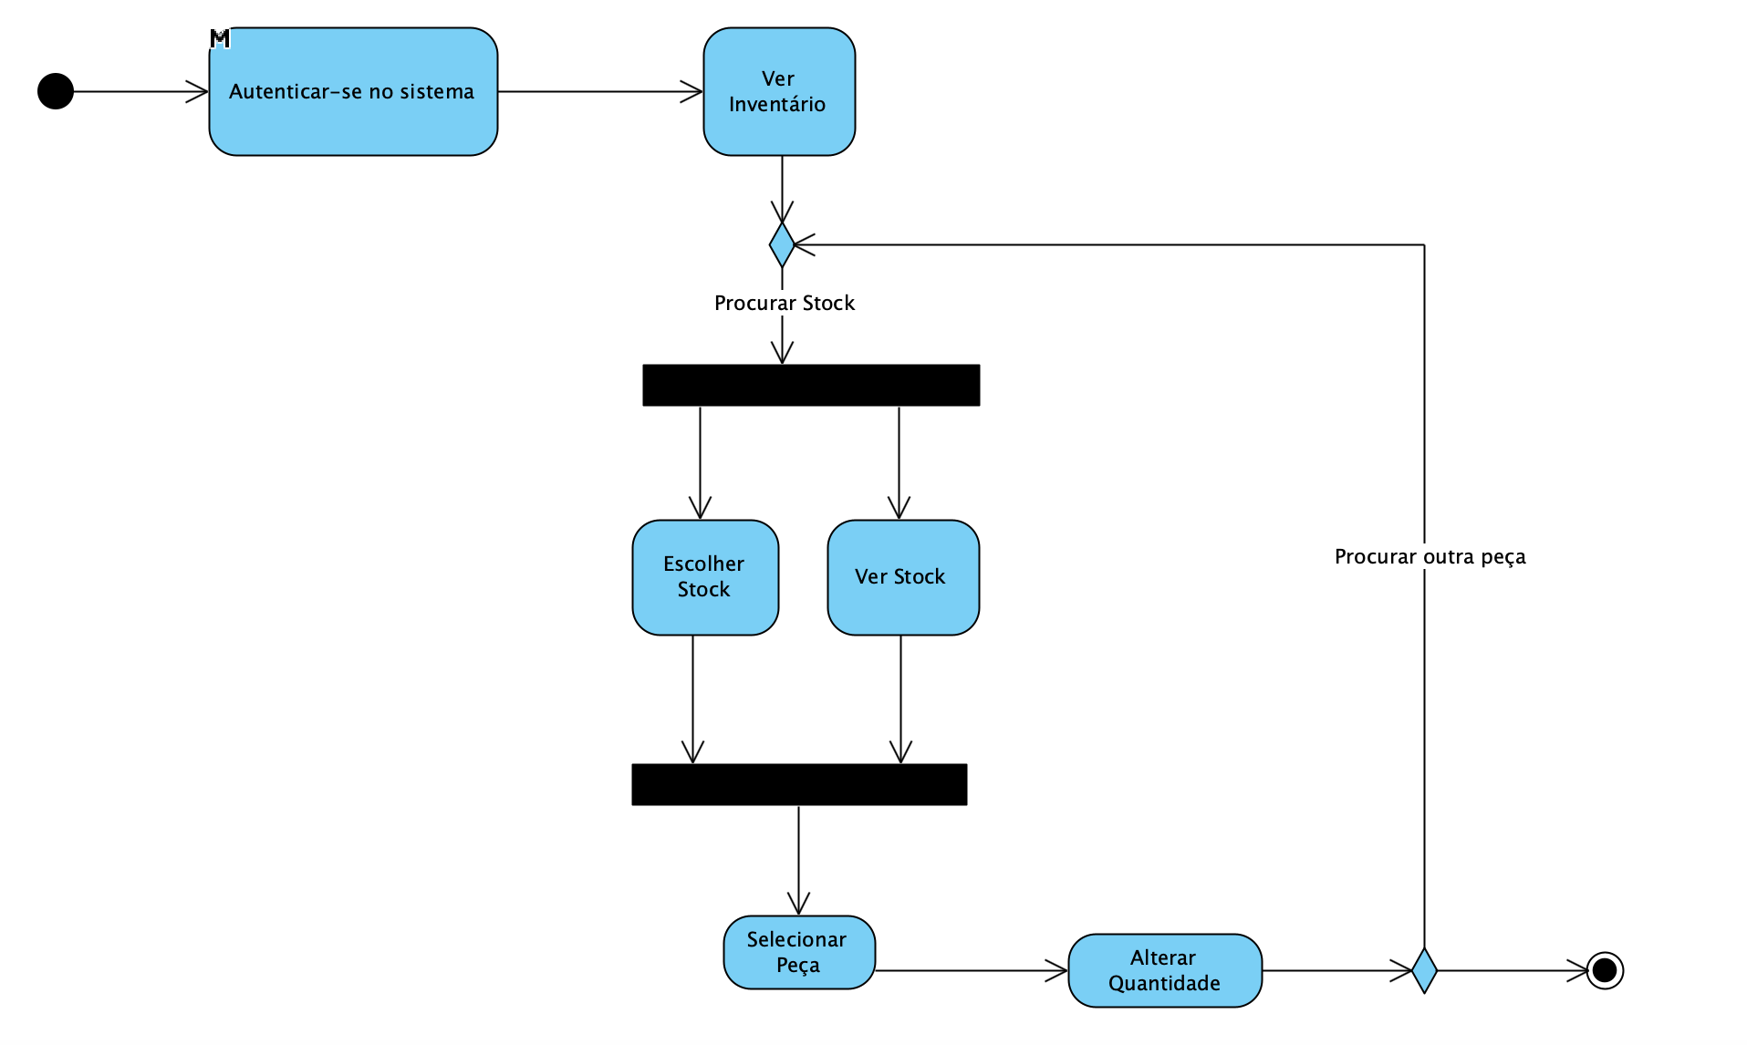
Fig. 16 - Alteração da quantidade de peças em stock
Este diagrama representa o fluxo de atividades de gestão de inventário dentro de um sistema, detalhando os passos que um utilizador segue desde a autenticação até a modificação de quantidades no estoque.
- Início:
  - O fluxo começa com o utilizador a autenticar-se no sistema.
- Ver Inventário:
  - Após a autenticação, o utilizador pode acessar o inventário, onde terá uma visão geral do que está disponível.
- Escolha de Opções:
  - O utilizador é conduzido para "Procurar Stock", onde pode tomar decisões sobre o que deseja visualizar ou modificar.
- Fluxo Paralelo:
  - O diagrama demonstra atividades que podem ocorrer de forma independente, como:
- Escolher um stock específico para visualizar.
- Verificar o estado atual do estoque.
- Seleção de Peças:
  - Após identificar um item no estoque, o utilizador pode selecionar a peça desejada..
- Alteração de Quantidades:
  - Caso o utilizador opte por modificar o estoque, pode ajustar a quantidade antes de encerrar o processo.
- Retorno ou Encerramento:
  - O utilizador pode retornar ao início do fluxo para procurar outra peça ou finalizar o processo.

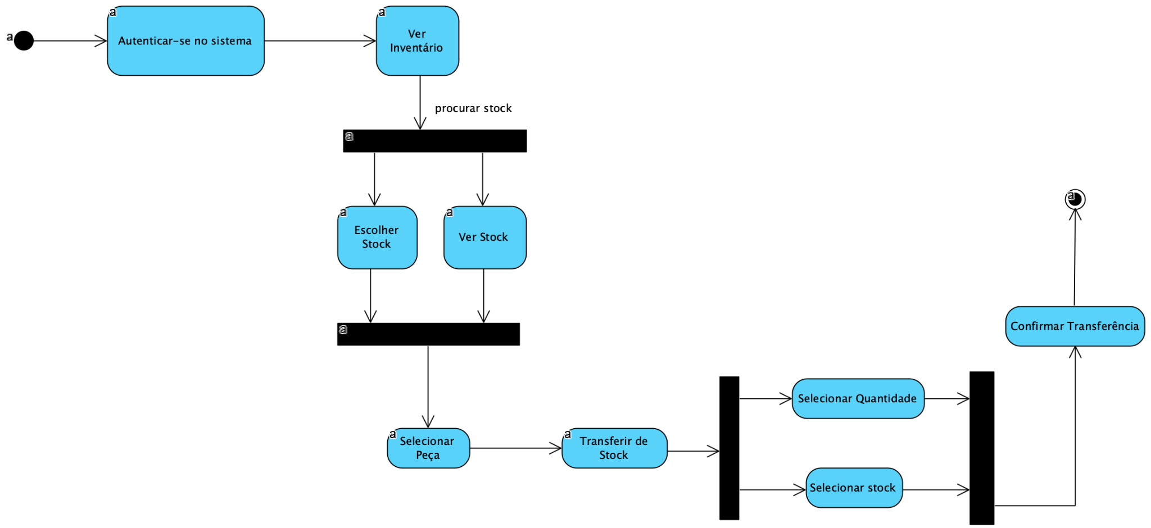
Fig. 17 - Transferir peças de stock

Este diagrama descreve o processo completo de visualização e movimentação de stock.
- Autenticação no Sistema
O processo inicia-se com a autenticação do usuário no sistema, garantindo que apenas pessoas autorizadas tenham acesso.
- Visualização do Inventário
Após a autenticação, o usuário pode acessar o inventário para visualizar os itens disponíveis.
- Pesquisa e Escolha de Stock
O usuário pode procurar o stock no qual pretende fazer alterações.
- Transferência de Stock
  - Uma vez que uma peça é selecionada, o usuário deve especificar a quantidade a ser transferida e confirmar o processo.
  - Há um ponto de sincronização que garante que os passos necessários para transferência (seleção de quantidade e stock) sejam cumpridos antes da finalização.
- Confirmação
O processo termina com a confirmação da transferência, validando a operação realizada.

- Conceção do Sistema de Dados
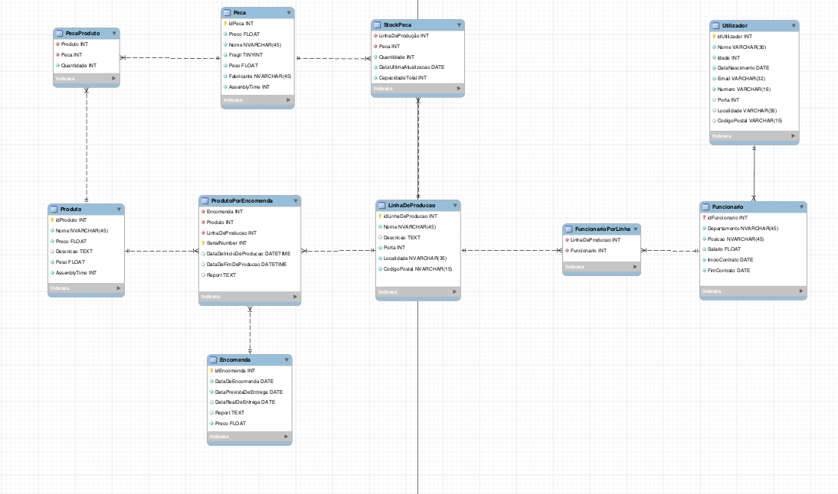

Fig. 18 - Modelo Lógico

Este modelo lógico representa de forma relacional uma estrutura organizada para um sistema de gestão que abrange encomendas, peças, produtos, produção, funcionários e processos.
Em primeiro lugar iremos comprovar que este modelo está normalizado para as três primeiras formas normais (1FN, 2FN e 3FN).

A 1ª Forma Normal exige que todos os atributos de uma tabela contenham apenas valores atômicos (indivisíveis), ou seja, cada campo deve ter um único valor, e não pode haver grupos repetidos ou múltiplos valores numa única célula. Isso implica que cada linha da tabela deve ser única. A maneira mais simples e a usada para que isto seja possível foi usando uma chave primária para cada tabela, pois para ser uma chave primária esta tem que ser um valor ou conjunto de valores que seja único para cada célula. No nosso modelo lógico a chave primária vai ser um único atributo id (como idEncomenda, idProduto ou SerialNumber) ou o conjunto de dois valores formados pelas chaves primárias de duas outras tabelas (representados nas tabelas na forma de chaves estrangeiras), que juntos irão formar um valor único que será a chave primária da sua tabela (como Produto e Peca da tabela PecaProduto e LinhaDeProducao e Funcionario da tabela FuncionarioPorLinha).

A 2ª Forma Normal exige que a tabela esteja na 1FN e que todos os atributos não chave dependam inteiramente da chave primária. Ou seja, não pode haver dependência parcial de uma chave primária composta. Para verificar esta forma normal temos que analisar as tabelas cuja chave primária seja composta e garantir que caso tenha atributos não chave estes dependam da mesma, sendo assim, só temos que analisar a tabela PecaProduto e StockPeca (a tabela FuncionarioPorLinha não tem atributos não chave). O atributo Quantidade da tabela PecaProduto depende totalmente da chave primária pois este indica a quantidade da mesma peça que um certo produto necessita. O mesmo acontece para os atributos da tabela StockPeca pois estes são usados para referir a parâmetros sobre cada tipo de peça usada em cada uma das linhas de produção.

A 3ª Forma Normal exige que a tabela esteja na 2FN e que não haja dependências transitivas. Isso significa que um atributo não chave não pode depender de outro atributo não chave. Para verificar esta forma normal, analisamos cada tabela e garantimos que nenhum atributo não chave depende de outro atributo não chave. Por exemplo, na tabela StockPeca, todos os atributos não chave, como Quantidade, DataUltimaAtualizacao e CapacidadeTotal, dependem exclusivamente da chave primária composta e não de outros atributos não chave porque estes atributos nunca serão garantidamente únicos e só fazem sentido existirem quando referidos sobre a sua chave primária, que neste caso vai referir a cada peça associada a cada linha de produção.

Em suma, cada tabela representa uma entidade ou relacionamento único, a organização permite consultas eficientes e as anomalias de manipulação de dados foram eliminadas por meio do processo de normalização.

Agora iremos descrever as tabelas correspondentes a entidades e explicar o porquê dos seus atributos.

A tabela Encomenda foi criada para registar todas as encomendas feitas para a empresa e é identificada pela chave primária idEncomenda. Outros atributos incluem a data de realização do pedido (DataDeEncomenda), a data prevista para entrega (DataPrevistaDeEntrega), a data efetiva de entrega (DataRealDeDeEntrega), estes 3 atributos foram criados para efeitos estatísticos e de análise, caso se queira ver e comparar a performance da empresa em épocas diferentes, ou em linhas de produção diferentes ou até para produtos diferentes. Existe também o atributo Report para relatar observações ou problemas específicos da encomenda e o atributo Preco onde o preço de cada encomenda será guardado para fins financeiros. Esta tabela é fundamental para registar e monitorar todas as encomendas feitas para a empresa, permitindo a análise da performance da empresa em diferentes períodos, linhas de produção e produtos, além de facilitar o controle financeiro e a gestão de problemas ou observações específicas de cada pedido.

A tabela Produto foi criada para armazenar informações detalhadas sobre os produtos fabricados pela empresa, sendo identificada pela chave primária idProduto. O atributo Nome foi incluído para identificar e diferenciar os produtos de forma intuitiva. O atributo Descricao permite detalhar as especificações ou características únicas de cada produto, servindo como referência para produção, vendas ou clientes. O atributo Preco foi criado para registar o valor de venda de cada produto, sendo essencial para gestão financeira e elaboração de relatórios. O atributo Peso foi incluído para indicar o peso de cada produto, sendo uma informação importante para logística e transporte. Por fim, o atributo AssemblyTime foi incluído para registar o tempo necessário para que uma peça seja integrada a um produto durante o processo de montagem. Este dado é essencial para otimizar a gestão da linha de produção, permitindo a análise de eficiência e o planejamento das operações. Esta tabela é crucial para o gerenciamento eficiente dos produtos fabricados pela empresa, garantindo o controle sobre suas características, preços e peso, facilitando a logística e a gestão financeira.

A tabela Peca foi criada para armazenar informações detalhadas sobre as peças utilizadas nas linhas de produção na criação de produtos, sendo identificada pela chave primária idPeca. O atributo Nome foi incluído para facilitar a identificação e diferenciação das peças. O atributo Descricao serve para detalhar características específicas de cada peça, essenciais para auxiliar na gestão de inventário e produção. O atributo Peso foi adicionado para registar o peso de cada peça, informação importante para logística, transporte e controle de materiais. O atributo Preco permite armazenar o valor associado a cada peça, sendo fundamental para análises financeiras, cálculos de custo de produção e definição de preços dos produtos finais. O atributo Fragil indica se a peça é delicada ou suscetível a danos, sendo uma informação relevante para determinar cuidados especiais no armazenamento ou transporte. Por fim, o atributo AssemblyTime foi incluído para registar o tempo necessário para que um produto tenha
o seu processo de montagem concluído. Este dado é essencial para otimizar a gestão da linha de produção, permitindo a análise de eficiência e o planejamento das operações. Esta tabela é fundamental para garantir o controle eficiente das peças utilizadas na produção, assegurando a gestão adequada do inventário e facilitando o planejamento logístico e financeiro.

A tabela LinhaDeProducao foi criada para armazenar informações detalhadas sobre as linhas de produção da empresa, sendo identificada pela chave primária idLinhaDeProducao. O atributo Nome foi incluído para facilitar a identificação de cada linha de produção de forma única e intuitiva. O atributo Descricao permite registar detalhes específicos sobre as características ou funções de cada linha, servindo como referência para a gestão operacional.
Por fim, os atributos Localizacao, Porta e CodigoPostal foram incluídos para identificar onde fisicamente cada linha de produção está instalada, facilitando o controle logístico e organizacional. Esta tabela é indispensável para garantir a administração eficiente das linhas de produção, permitindo o planejamento adequado dos recursos, a alocação de capacidades e o controle logístico das instalações.
A tabela Utilizador foi criada para armazenar informações detalhadas sobre os utilizadores do sistema. Ela é identificada pela chave primária idUtilizador, que garante a unicidade de cada utilizador. O atributo Nome foi incluído para identificar de forma única cada utilizador. O atributo DataDeNascimento foi adicionado para armazenar a data de nascimento de cada utilizador, sendo importante para calcular o atributo Idade, usado para benefícios e conformidade com a legislação trabalhista caso o utilizador seja um funcionário, e apenas para estatística caso contrário. O Email é utilizado para armazenar o endereço de e-mail do utilizador, essencial para comunicação. O Numero, que se refere ao número de telemóvel do utilizador, foi adicionado para facilitar a comunicação direta. Por fim, os atributos Localizacao, Porta e CodigoPostal foram incluídos para identificar o endereço completo do utilizador, facilitando o controle logístico.
A tabela Funcionario foi criada para armazenar informações detalhadas sobre os funcionários da empresa, sendo identificada pela chave primária idFuncionário que é uma chave estrangeira para a chave primária da tabela Utilizador, pois para ser um funcionário este será automaticamente também um utilizador. O atributo Posicao permite registar o papel ou a função desempenhada pelo colaborador dentro da organização. O atributo Salario é utilizado para registar o valor do pagamento recebido pelo funcionário, sendo essencial para a gestão financeira e recursos humanos. O atributo Departamento identifica o setor ou área em que o funcionário trabalha, ajudando na organização interna e no gerenciamento de recursos humanos. Os atributos InicioContrato e FimContrato foram incluídos para registar as datas de início e término do vínculo contratual do funcionário, sendo fundamentais para o controle de contratos e benefícios.
Esta tabela, em conjunto com a tabela Utilizador, garante uma gestão eficaz dos dados dos funcionários e utilizadores, combinando informações pessoais e profissionais para facilitar processos administrativos, comunicação e conformidade legal.
Como se pode ver pela imagem, ainda falta mencionar 4 tabelas pois estas são usadas para descrever as relações entre as várias entidades deste modelo lógico, iremos agora indicar porque que elas existem e, caso estas tabelas tenham atributos, dizer a sua importância.
A tabela FuncionarioPorLinha foi criada para registar a alocação dos funcionários em diferentes linhas de produção, dado que pode haver múltiplos funcionários responsáveis por uma mesma linha de produção, bem como a possibilidade de um único funcionário trabalhar ou ser responsável por várias linhas de produção distintas. Essa relação do tipo N-N é adequadamente representada pela criação de uma tabela intermediária, sendo identificada pela chave primária composta formada pelos atributos idFuncionario e idLinhaDeProducao. O atributo idFuncionario faz referência ao funcionário específico alocado à linha de produção, enquanto o idLinhaDeProducao identifica a linha de produção à qual o funcionário está vinculado.Esta tabela é essencial para garantir o controle eficaz da alocação de funcionários às diferentes linhas de produção, permitindo uma gestão eficiente dos recursos humanos e a distribuição adequada das responsabilidades.

A tabela PecaProduto foi criada para registar a relação entre as peças e os produtos, pois um produto pode ser composto por várias peças e uma peça pode ser utilizada em diferentes produtos, configurando uma relação do tipo N-N. Essa relação é representada pela chave primária composta pelos atributos idProduto e idPeca, que identificam respectivamente o produto e a peça. O atributo Quantidade foi adicionado para registar a quantidade específica de cada peça necessária para a fabricação de um determinado produto, sendo essencial para o controle de estoque e a gestão de materiais na produção. Essa tabela permite a rastreabilidade e a organização das peças utilizadas em cada produto, facilitando a gestão de recursos e a produção eficiente.
A tabela StockPeca foi criada para armazenar informações sobre o estoque de peças disponíveis para a produção, sendo identificada pela chave primária composta pelos atributos idPeca e idLinhaDeProducao, que identificam respectivamente a peça e a linha de produção associada. Essa tabela representa uma relação do tipo N-N entre as peças e as linhas de produção, pois uma peça pode estar presente em várias linhas de produção e uma linha de produção pode utilizar várias peças diferentes. O atributo Quantidade foi incluído para registar a quantidade disponível de cada peça no estoque, permitindo o controle e a gestão eficaz do inventário. O atributo DataUltimaAtualizacao foi adicionado para registar a data da última atualização do estoque da peça, facilitando o acompanhamento do histórico e a gestão de inventário. O atributo CapacidadeTotal indica a capacidade total de armazenamento da peça dentro da linha de produção, sendo relevante para o planejamento da produção e controle de materiais. Essa tabela é essencial para garantir que as peças necessárias estejam sempre disponíveis e que o estoque seja adequadamente monitorado e ajustado conforme a demanda de produção.
A tabela ProdutoPorEncomenda foi criada para registar os produtos solicitados em cada encomenda, sendo identificada pela chave primária SerialNumber. Esta tabela representa uma relação do tipo N-N-M, pois um produto pode ser solicitado em várias encomendas, e uma encomenda pode incluir múltiplos produtos. Além disso, os produtos de uma mesma encomenda podem ser fabricados em linhas de produção diferentes. Devido à possibilidade de uma encomenda incluir dois ou mais itens do mesmo produto, cuja produção ocorra na mesma linha de produção, a chave primária não pode ser composta pelas três chaves estrangeiras dessas entidades. A chave estrangeira Encomenda faz referência à encomenda associada, enquanto que a chave estrangeira Produto relaciona o pedido ao produto específico solicitado. A chave estrangeira LinhaDeProducao indica a linha de produção na qual o produto será fabricado. Os atributos DataDeInicioDeProducao e DataDeFimDeProducao foram incluídos para registar, respectivamente, o início e o término da produção do produto, facilitando o controle do tempo e a gestão da produção. O atributo Report foi adicionado para relatar quaisquer observações ou problemas que possam ocorrer durante o processo de produção. Esta tabela é crucial para garantir o rastreamento e a organização das encomendas, proporcionando uma visão clara do status da produção de cada produto, da alocação de recursos e do atendimento de prazos, garantindo que as encomendas sejam atendidas com precisão e eficiência.
Após a descrição das tabelas correspondentes às entidades principais e a explicação dos seus respectivos atributos, é possível compreender como o modelo lógico foi estruturado para otimizar a organização, o controle e a gestão dos processos da empresa. As tabelas que descrevem as relações entre as entidades, como ProdutoPorEncomenda, StockPeça, FuncionárioPorLinha, entre outras, são essenciais para garantir a integridade e eficiência do sistema, permitindo o rastreamento adequado de produtos, peças, encomendas e alocação de recursos humanos.
Estas tabelas, juntamente com seus atributos, formam a espinha dorsal do sistema, oferecendo informações cruciais para a tomada de decisões, análise de desempenho e planejamento operacional. Elas permitem que diferentes áreas da empresa, como produção, logística, recursos humanos e finanças, possam se comunicar de maneira eficiente, ajustando-se às necessidades e dinâmicas do mercado e garantindo que os processos sejam executados com precisão e eficácia. Em resumo, a interligação dessas tabelas através de chaves estrangeiras e a definição clara dos seus atributos contribuem para a robustez e a flexibilidade do modelo, promovendo uma gestão integrada e de alto desempenho.

Para calcular a dimensão inicial da base de dados, primeiro precisamos de considerar o espaço necessário para armazenar um registo em cada tabela, levando em conta os tipos de dados dos atributos e o espaço que o MySQL reserva para cada um deles.

Vamos realizar este cálculo considerando o tamanho estimado dos tipos de dados comuns no MySQL:
- int: 4 bytes;
- nvarchar(n): n*2 + 2 bytes;
- boolean/tinyint: 1 byte;
- float: 8 bytes;
- date: 3 bytes;
- datetime: 8 bytes;
- text: x bytes mas vai ser considerado que tem 100 bytes em média.

Agora será apresentado o espaço necessário para armazenar um registo em cada tabela.

Encomenda:
- idEncomenda (int): 4 bytes;
- DataEncomenda (date): 3 bytes;
- DataPrevistaDeEntrega (date): 3 bytes;
- DataRealDeEntrega (date): 3 bytes;
- Report (text): 100 bytes;
- Preco (float): 8 bytes.

No total é necessário usar 121 bytes sempre que se quiser adicionar uma nova entrada na tabela Encomenda.
—----------------------------------------------------------------------------------------------------------------------------Na tabela Encomenda, cada tipo de atributo foi cuidadosamente escolhido para otimizar o uso de espaço e garantir que os dados sejam armazenados de maneira eficiente e apropriada ao seu propósito. O atributo idEncomenda foi definido como do tipo int, ocupando 4 bytes, já que este tipo é suficiente para armazenar milhões de valores inteiros, garantindo unicidade e eficiência em operações de busca, além de ser um identificador único para cada encomenda. Os atributos DataEncomenda, DataPrevistaDeEntrega e DataRealDeEntrega foram definidos como do tipo date, ocupando 3 bytes cada, pois este tipo é otimizado para armazenar apenas informações de ano, mês e dia, sem a necessidade de incluir informações sobre horas ou minutos, que não são relevantes nesse contexto. Além disso, o uso de date mantém consistência entre os campos relacionados às datas.

O atributo Report foi definido como do tipo text, estimando-se um tamanho médio de 100 bytes. Esse tipo foi escolhido porque permite armazenar descrições detalhadas ou relatórios associados a cada encomenda. Como é um tipo de texto de tamanho variável, ele evita desperdício de espaço que ocorreria com tamanhos fixos maiores, tornando-se adequado para conteúdos variáveis como observações ou informações adicionais. Por fim, o atributo Preco foi definido como do tipo float, ocupando 8 bytes. Esse tipo é ideal para armazenar valores numéricos com casas decimais, garantindo flexibilidade e precisão para cálculos financeiros, como somas e arredondamentos. A escolha do tipo float reflete a necessidade de eficiência em cálculos complexos, como o somatório de preços em várias encomendas.
—----------------------------------------------------------------------------------------------------------------------------
Produto:
- idProduto (int): 4 bytes;
- Nome (nvarchar(45)): 92 bytes;
- Preco (float): 8 bytes;
- Descricao (text): 100 bytes:
- Peso (float): 8 bytes;
- AssemblyTime (int): 4 bytes.

No total é necessário usar 216 bytes sempre que se quiser adicionar uma nova entrada na tabela Produto.

Peca:
- idPeca (int): 4 bytes;
- Preco (float): 8 bytes;
- Nome (nvarchar(45)): 92 bytes;
- Fragil (tinyint): 1 byte;
- Peso (float): 8 bytes;
- Fabricante (nvarchar(45)): 92 bytes;
- AssemblyTime (int): 4 bytes.

No total é necessário usar 209 bytes sempre que se quiser adicionar uma nova entrada na tabela Peca.

LinhaDeProducao:
- idLinhaDeProducao (int): 4 bytes;
- Nome (nvarchar(45)): 92 bytes;
- Descricao (text): 100 bytes;
- Porta (int): 4 bytes;
- Localidade (nvarchar(35)): 72 bytes;
- CodigoPostal (nvarchar(15)): 32 bytes.

No total é necessário usar 304 bytes sempre que se quiser adicionar uma nova entrada na tabela LinhaDeProducao.

Funcionario:
- idFuncionario (int): 4 bytes;
- Departamento (nvarchar(45)): 92 bytes;
- Posicao (nvarchar(45)): 92 bytes;
- Salario (float): 8 bytes;
- InicioContrato (date): 3 bytes;
- FimContrato (date): 3 bytes;

No total é necessário usar 202 bytes sempre que se quiser adicionar uma nova entrada na tabela Funcionario.

Utilizador:
- idUtilizador (int): 4 bytes;
- Nome (nvarchar(30)): 62 bytes;
- Idade (int): 4 bytes;
- DataNascimento (date): 3 bytes;
- Email (nvarchar(32)): 66 bytes;
- Numero (nvarchar(16)): 34 bytes;
- Porta (int): 4 bytes;
- Localidade (nvarchar(35)): 72 bytes;
- CodigoPostal (nvarchar(15)): 32 bytes.

No total é necessário usar 281 bytes sempre que se quiser adicionar uma nova entrada na tabela Funcionario.

FuncionarioPorLinha:
- LinhaDeProducao (int): 4 bytes;
- Funcionario (int): 4 bytes.

No total é necessário usar 8 bytes sempre que se quiser adicionar uma nova entrada na tabela FuncionarioPorLinha.

PecaProduto:
- Produto (int): 4 bytes;
- Peca (int): 4 bytes;
- Quantidade (int): 4 bytes.

No total é necessário usar 12 bytes sempre que se quiser adicionar uma nova entrada na tabela PecaProduto.

StockPeca:
- LinhaDeProducao (int): 4 bytes;
- Peca (int): 4 bytes;
- Quantidade (int): 4 bytes;
- DataUltimaAtualizacao (date): 3 bytes;
- CapacidadeTotal (int): 4 bytes.

No total é necessário usar 19 bytes sempre que se quiser adicionar uma nova entrada na tabela StockPeca.

ProdutoPorEncomenda:
- Encomenda (int): 4 bytes;
- Produto (int): 4 bytes;
- LinhaDeProducao (int): 4 bytes.
- SerialNumber (int): 4 bytes;
- DataDeInicioDeProducao (datetime): 8 bytes;
- DataDeFimDeProducao (datetime): 8 bytes;
- Report (text): 100 bytes.

No total é necessário usar 132 bytes sempre que se quiser adicionar uma nova entrada na tabela ProdutoPorEncomenda.

Em conclusão, considerando que a maior parte do espaço futuro da base de dados será ocupada pelas novas entradas nas tabelas Encomenda e ProdutoPorEncomenda, é possível estimar que, mesmo que cada instância dessas tabelas inclua um relatório associado, o espaço médio necessário será de aproximadamente 17 MB para cada 10000 instâncias de Encomenda, cada uma feita por um Utilizador diferente, e assumindo que cada encomenda possui, em média, 10 produtos (instâncias ProdutoPorEncomenda) associados. Este é um pequeno valor comparado com a importância e o impacto que estes dados têm para a empresa.
- Esboço das interfaces do Sistema
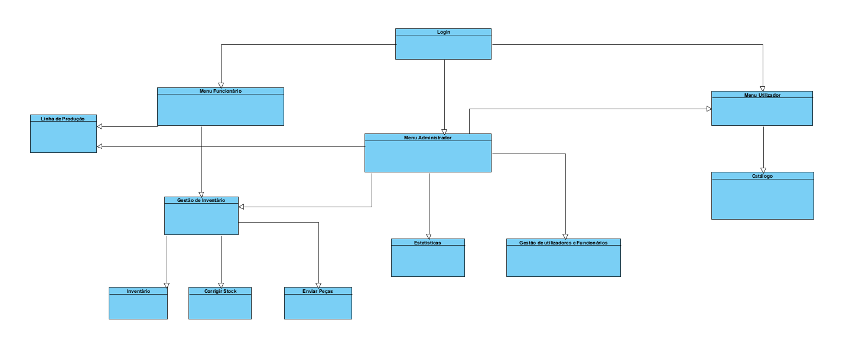
Fig. 19 - Diagrama Estrutural

Este é um diagrama estrutural que descreve o fluxo de interação entre diferentes menus e interfaces do sistema. Os principais elementos são os seguintes:
- Login: Ponto de entrada de todos os utilizadores do sistema, a partir do qual são redirecionados para diferentes menus, dependendo das suas permissões e funções.
- Menu Utilizador: Menu para utilizadores regulares (clientes), com acesso ao Catálogo.

- Menu Funcionário: Fornece acesso a recursos operacionais, incluindo:
Linha de Produção: Área para gerir e ver estatísticas sobre uma linha de produção.
Gestão de Inventário, que é subdividido em:
Inventário: Para consultar os níveis de stock.
Corrigir Stock: Para ajustar dados do stock.
Enviar Peças: Para enviar peças entre fábricas.

- Menu Administrador: Menu exclusivo para os administradores, oferecendo funcionalidades avançadas como:
Estatísticas: Contém as estatísticas globais do funcionamento da empresa.
Gestão de utilizadores e funcionários: Para adicionar, remover e alterar permissões de utilizadores e funcionários.
Os administradores têm também acesso a todas as interfaces que os funcionários e os clientes têm.

O diagrama detalha a hierarquia de acesso e a relação entre as interfaces, destacando a separação de responsabilidades e os caminhos lógicos do sistema. Esta estrutura contribui para a organização e a eficiência operacional, ao mesmo tempo em que permite que cada grupo de utilizadores do sistemas acesse apenas as funcionalidades relevantes às suas atividades.

Em baixo estão os esboços das interfaces do sistema:
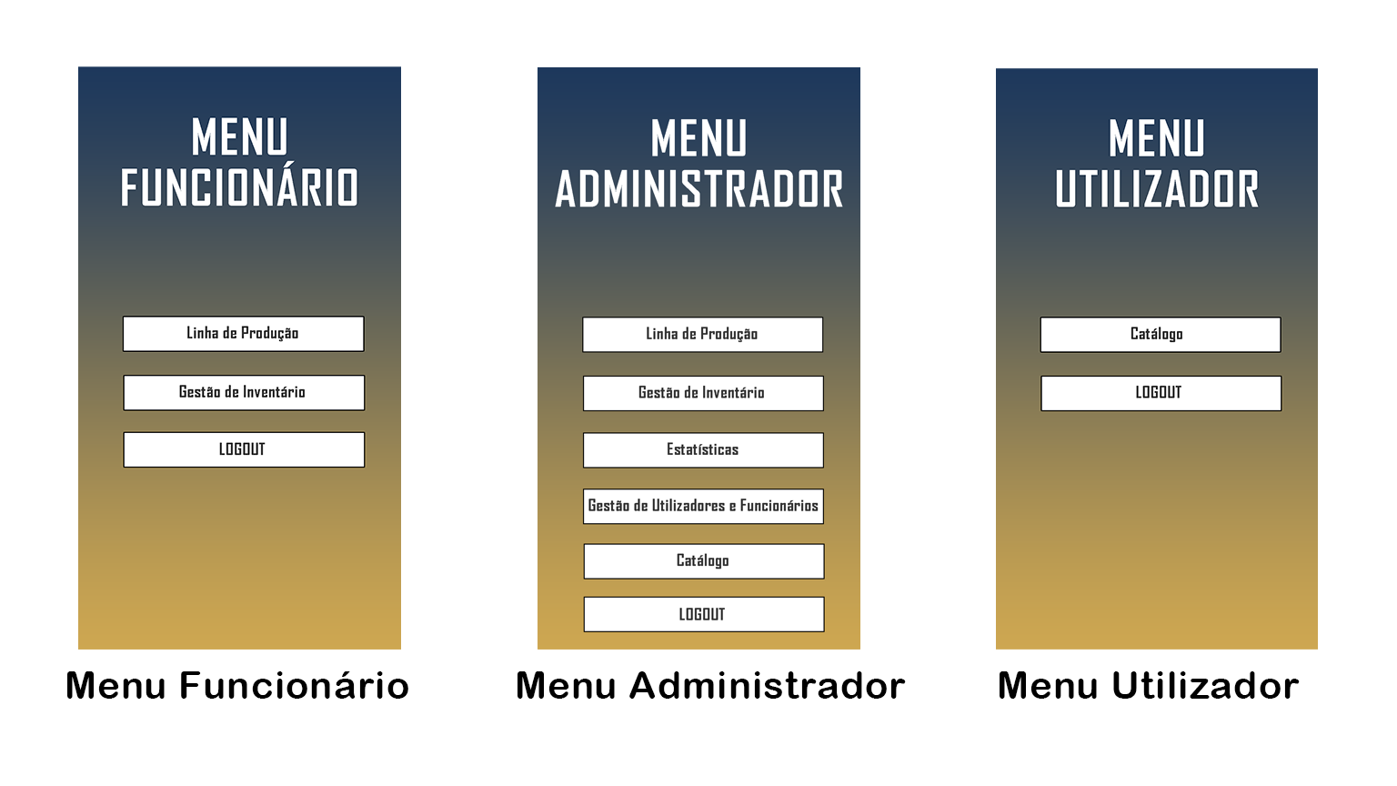
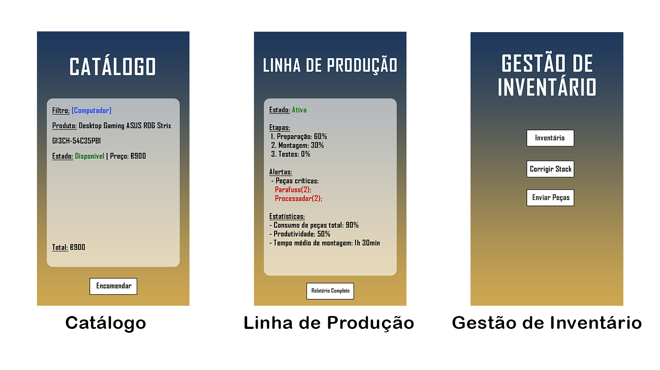

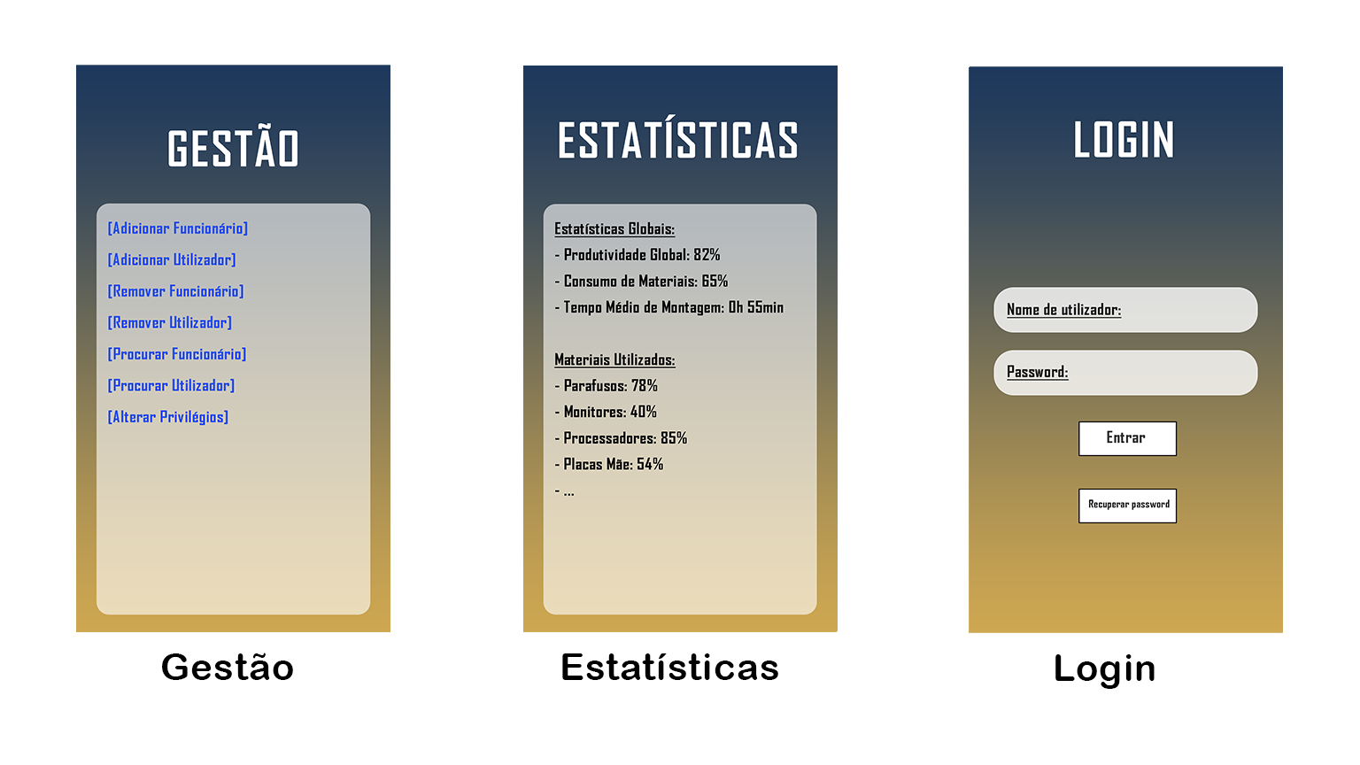
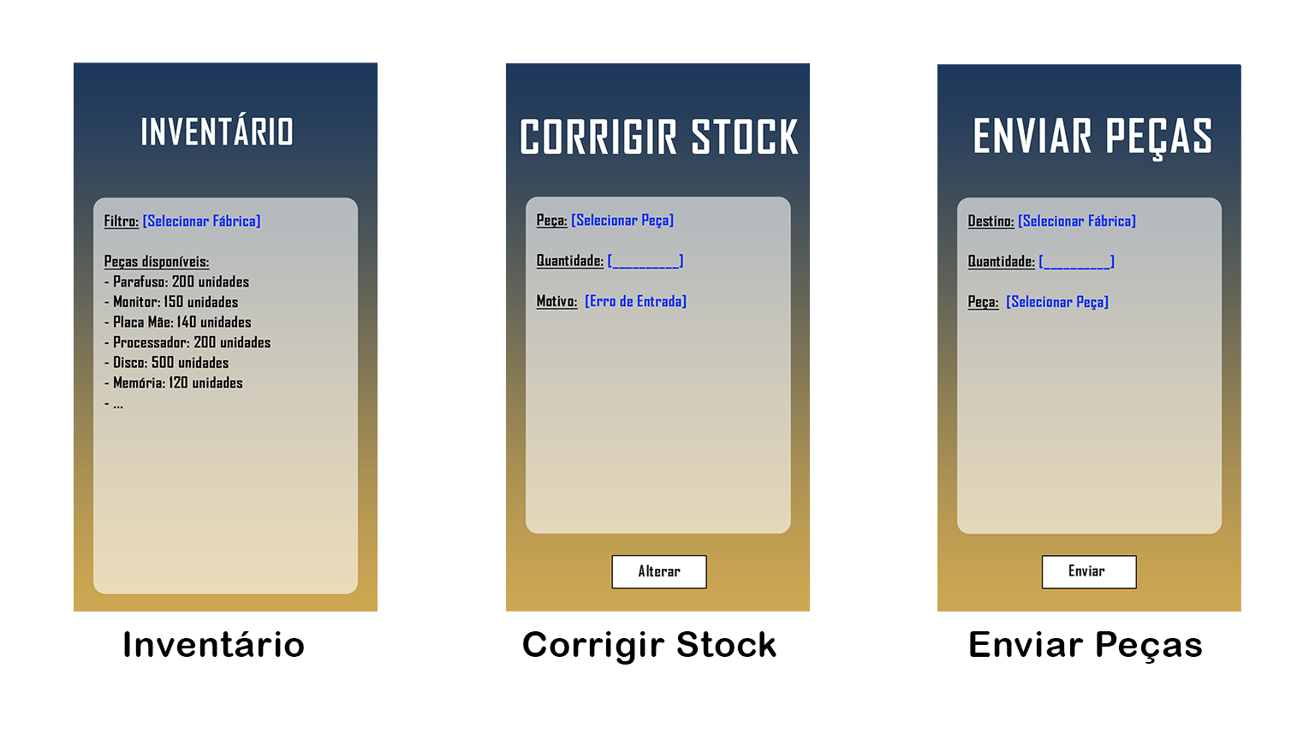

- Conclusões e Trabalho Futuro
Com base nas etapas realizadas até o momento, podemos concluir que o projeto avançou de forma estruturada, com falhas, mas cobrindo os principais pontos necessários para o desenvolvimento de um sistema eficiente e alinhado com os objetivos propostos.
Através do levantamento e análise de requisitos, conseguimos identificar e validar as necessidades dos stakeholders, garantindo que o sistema desenvolvido esteja alinhado às expectativas iniciais. A criação de diagramas de atividade e esboços das interfaces permitiu representar graficamente os fluxos e funcionalidades do sistema, simplificando o entendimento das etapas por todos os envolvidos no projeto.
Embora o progresso seja significativo, há uma série de atividades futuras essenciais para concluir o projeto com êxito:
- Entendemos necessário rever a arquitetura do sistema e sistema de dados para garantir coerência, robustez, escalabilidade e manutenibilidade do sistema.
- Com base nos modelos criados, é necessário iniciar o desenvolvimento do sistema, implementando a lógica e funcionalidades descritas nos requisitos e diagramas.
- Após a implementação, serão realizados testes rigorosos para validar as funcionalidades do sistema, garantindo que ele atenda aos requisitos estabelecidos e funcione corretamente em diferentes cenários.
- Após os testes, ajustes podem ser necessários para corrigir bugs ou otimizar aspectos do sistema, como desempenho, usabilidade ou integração com outros sistemas.

Aspetos negativos:

Deveria ter sido feita uma especificação dos requisitos de sistema para cada requisito de utilizador sobre a forma de frases em linguagem natural, como proposto na obra de Ian Sommerville.

Na conceção do sistema de dados, a escalabilidade não está assegurada, porque faltam separação de dados para que se possa fazer adições ao sistema que não afetem a camada de dados.

Referências bibliográficas
https://elearning.uminho.pt
https://engineering.futureuniversity.com/BOOKS%20FOR%20IT/Software-Engineering-9th-Edition-by-Ian-Sommerville.pdf

